КОНТРАКТ № 46/14-ДБУ
на выполнение работ

г. Самара | «26» сентября 2014 г.

Государственное бюджетное учреждение здравоохранения «Самарский областной медицинский информационно-аналитический центр» (сокращенное наименование – МИАЦ), в лице заместителя директора Хлопова Олега Борисовича, действующего на основании Доверенности № 2Д от 07.04.2014, именуемое в дальнейшем «Заказчик», с одной стороны, и Общество с ограниченной ответственностью «Информационно-медицинский центр», в лице директора Новикова Олега Васильевича, действующего на основании Устава, именуемое в дальнейшем «Подрядчик», с другой стороны, при совместном упоминании по тексту настоящего контракта именуемые в дальнейшем «Стороны», на основании результатов подведения итогов электронного аукциона № 0142200001314010494 (протокол от 15.09.2014 № 0142200001314010494) заключили настоящий контракт (далее - Контракт) о нижеследующем:
1. ПРЕДМЕТ КОНТРАКТА

1.1. Подрядчик обязуется выполнить работы по развитию информационной системы - Автоматизированная система «Кадры медицинских учреждений» в соответствии с условиями Контракта и Технического задания (приложение к Контракту), являющимся неотъемлемой частью Контракта (далее – работы), а Заказчик обязуется принять и оплатить выполненные работы (результат выполненных работ) в порядке и на условиях, предусмотренных Контрактом.
1.2. Перечень, объем, характеристика (описание), содержание работ, порядок выполнения работ и другие, предъявляемые к ним требования, стоимость работ указываются в Техническом задании.
2. ЦЕНА КОНТРАКТА И ПОРЯДОК РАСЧЕТОВ

2.1. Цена Контракта составляет 1 188 000,00 рублей (один миллион сто восемьдесят восемь тысяч рублей 00 копеек). НДС не облагается в связи с упрощенной системой налогообложения Подрядчика (п.2 ст.346.11 НК РФ).

Источник финансирования - средства бюджетного учреждения (субсидия, выделенная в целях реализации п.1.2. Перечня мероприятий Подпрограммы «Развитие информатизации в системе здравоохранения Самарской области» на 2014-2018 годы государственной программы Самарской области «Развитие здравоохранения в Самарской области» на 2014-2018 годы, утвержденной постановлением Правительства Самарской области от 27.11.2013 № 674 за счет средств областного бюджета).

2.2. Цена Контракта является твердой и определяется на весь срок его исполнения.

Цена Контракта может быть снижена без изменения предусмотренных Контрактом объема работ, качества выполняемых работ и иных условий Контракта.

По предложению Заказчика увеличивается предусмотренный Контрактом объем работ не более чем на десять процентов или уменьшается предусмотренный Контрактом объем выполняемых работ не более чем на десять процентов. При этом по соглашению Сторон допускается изменение с учетом положений бюджетного законодательства Российской Федерации цены Контракта пропорционально дополнительному объему работ исходя из установленной в Контракте цены единицы работы, но не более чем на десять процентов цены Контракта. При уменьшении предусмотренного Контрактом объема работ, Стороны Контракта обязаны уменьшить цену Контракта исходя из цены единицы работы.

Цена Контракта подлежит изменению при изменении в соответствии с законодательством Российской Федерации регулируемых цен (тарифов) на работы.

2.3. Цена Контракта формируется с учетом общей стоимости работ, транспортных и других расходов, связанных с выполнением работ, а также таможенных пошлин, страхования, налогов, сборов и других обязательных платежей, установленных законодательством Российской Федерации.

2.4. Расчет с Подрядчиком за выполненные работы осуществляется Заказчиком в рублях Российской Федерации. Оплата по Контракту осуществляется по безналичному расчету путем перечисления Заказчиком денежных средств на расчетный счет Подрядчика, указанный в Контракте.

2.5. Оплата производится Заказчиком в течение 15 (пятнадцати) рабочих дней после подписания Сторонами надлежаще оформленных документов, подтверждающих факт выполнения работ в соответствии с условиями Контракта и приложений к нему, если иной порядок оплаты не предусмотрен в Техническом задании к Контракту.

2.6. Датой (днем) оплаты Контракта Стороны считают дату (день) списания денежных средств со счета Заказчика.

2.7. При необходимости Стороны проводят сверку взаиморасчетов путем подписания соответствующего акта.

2.8. По Контракту осуществляется банковское сопровождение в порядке, определенном Правительством Российской Федерации.
3. КАЧЕСТВО РАБОТ И ГАРАНТИЙНЫЕ ОБЯЗАТЕЛЬСТВА

3.1. Качество выполняемых работ должно соответствовать требованиям документов стандартизации и технического регулирования (ГОСТ, ТУ и других), установленных для данного типа (вида) работ, подтверждаться документами на русском языке (при наличии). Требования к качеству работ, порядку их выполнения, требования к результатам выполненных работ указываются в Техническом задании.

3.2. Гарантии Подрядчика и гарантийные обязательства:

3.2.1. Подрядчик гарантирует, что:

3.2.1.1. Исполнение обязательств по Контракту не нарушит имущественных и неимущественных прав Заказчика и третьих лиц.

3.2.1.2. Работы выполнены надлежащего качества, в том числе с применением материалов и оборудования, отвечающих требованиям ГОСТов, ТУ и иным требованиям, установленным действующим законодательством Российской Федерации, квалифицированными специалистами (если при выполнении работ требуется применение материалов и оборудования).

3.3. Извещение (претензия) о выявленных недостатках направляется Заказчиком Подрядчику в течение 10 (десяти) рабочих дней со дня их обнаружения.

3.4. Гарантийный срок на выполненные работы (результат выполненных работ), гарантийные обязательства, срок с которого начинает течь гарантия, требования к гарантийному обслуживанию, к расходам на обслуживание результатов работ в гарантийный срок, наличие гарантии производителя, условия и срок гарантии производителя, срок, в течение которого Подрядчиком должны быть устранены недостатки выполненных работ, указываются в Техническом задании.

3.5. Гарантийный срок продлевается на время, в течение которого результаты работ не могли использоваться из-за обнаруженных в них недостатков, при условии извещения Подрядчика о недостатках работ.

3.6. Подрядчик обязан возместить расходы Заказчика на устранение недостатков выполненных работ. Если отступления при выполнении работ от условий Контракта или иные недостатки результата работ не были устранены в установленный Заказчиком срок либо являются существенными и неустранимыми, Заказчик вправе отказаться от исполнения Контракта и потребовать возмещения причиненных убытков.

3.7. Подрядчик несет ответственность за надлежащее качество предоставленных им материалов, оборудования, лицензионного программного обеспечения, используемых при выполнении работ, а также за предоставление материалов, оборудования, лицензионного программного обеспечения, обремененных правами третьих лиц (если при выполнении работ требуется применение материалов, оборудования, лицензионного программного обеспечения).

3.8. Если Подрядчик не приступает своевременно к исполнению обязательств по Контракту или выполняет работы настолько медленно, что окончание их к сроку становится явно невозможным, Заказчик вправе отказаться от исполнения Контракта и потребовать возмещения убытков.

3.9. Подрядчик обязан немедленно предупредить Заказчика и до получения от него указаний приостановить работу при обнаружении:

- непригодности или недоброкачественности предоставленных Заказчиком материала, оборудования, технической документации и т.п.;

- возможных неблагоприятных для Заказчика последствий выполнения его указаний о способе исполнения работы;

- иных, не зависящих от Подрядчика обстоятельств, которые грозят годности или прочности результатов выполняемой работы либо создают невозможность ее завершения в срок.
4. СРОК, МЕСТО ВЫПОЛНЕНИЯ РАБОТ, ПОРЯДОК ВЫПОЛНЕНИЯ И ПРИЕМА-СДАЧИ ВЫПОЛНЕННЫХ РАБОТ

4.1. Место, сроки (период), порядок выполнения и приема-сдачи выполненных работ, включая перечень объектов, информации и (или) документы, необходимые для исполнения обязательств, передаваемых Подрядчиком по результатам выполненных работ, указываются в Техническом задании.

4.2. Право собственности на результат работ прекращается у Подрядчика с момента приемки работ Заказчиком в соответствии с условиями Контракта, если иное не установлено Техническим заданием.

4.3. Все риски, связанные с выполнением работ до момента их приемки Заказчиком, несет Подрядчик.

4.4. В случае, если работы выполнены некачественно, Заказчик вправе потребовать от Подрядчика безвозмездного устранения недостатков в сроки, установленные Заказчиком, а также возмещения расходов на устранение недостатков. Устранение недостатков в результате ненадлежащего качества выполненных работ осуществляется за счет средств Подрядчика.

4.5. Для проверки соответствия выполненных работ условиям Контракта Заказчик обязан провести экспертизу. Экспертиза выполненных работ может проводиться Заказчиком своими силами или к ее проведению могут привлекаться эксперты, экспертные организации. В случаях, установленных действующим законодательством, Заказчик обязан привлекать экспертов, экспертные организации к проведению экспертизы выполненных работ.

4.6. Для проведения экспертизы выполненных работ Заказчик, эксперты, экспертные организации имеют право запрашивать у Подрядчика дополнительные материалы, относящиеся к условиям исполнения Контракта и отдельным этапам исполнения Контракта.

4.7. Результаты проведения экспертизы, указанной в пункте 4.5 Контракта, оформляются до подписания документов, подтверждающих факт исполнения Подрядчиком обязательств по Контракту, в виде заключения, которое подписывается экспертом, уполномоченным представителем экспертной организации (представителями Заказчика или привлеченных им лиц, в случае, если экспертиза проводится силами Заказчика) и должно быть объективным, обоснованным и соответствовать законодательству Российской Федерации. В случае, если по результатам такой экспертизы установлены нарушения требований Контракта, не препятствующие приемке выполненных работ, в заключении могут содержаться предложения об устранении данных нарушений, в том числе с указанием срока их устранения.

4.8. По решению Заказчика для приемки выполненных работ, результатов отдельного этапа исполнения Контракта может создаваться приемочная комиссия, которая состоит не менее чем из пяти человек.

4.9. Приемка результатов отдельного этапа исполнения Контракта, а также выполненных работ осуществляется в порядке и в сроки, установленные в Техническом задании, и оформляется документом о приемке, который подписывается Заказчиком (в случае создания приемочной комиссии подписывается всеми членами приемочной комиссии и утверждается Заказчиком), либо Подрядчику в те же сроки Заказчиком направляется в письменной форме мотивированный отказ от подписания такого документа. В случае привлечения Заказчиком для проведения экспертизы экспертов, экспертных организаций при принятии решения о приемке или об отказе в приемке результатов отдельного этапа исполнения Контракта либо выполненных работ приемочная комиссия должна учитывать отраженные в заключении по результатам указанной экспертизы предложения экспертов, экспертных организаций, привлеченных для ее проведения.

4.10. Заказчик вправе не отказывать в приемке результатов отдельного этапа исполнения Контракта либо выполненных работ в случае выявления несоответствия работ условиям Контракта, если выявленное несоответствие не препятствует приемке работ и устранено Подрядчиком.

4.11. Заказчик, обнаруживший после приемки работ отступления в ней от Контракта или иные недостатки, которые не могли быть установлены при приемке (скрытые недостатки), в том числе такие, которые были умышленно скрыты Подрядчиком, обязан известить об этом Подрядчика в течение 10 (десяти) рабочих дней по их обнаружении и вправе потребовать безвозмездного их устранения и возмещения убытков.
5. ПРАВА И ОБЯЗАННОСТИ ЗАКАЗЧИКА

5.1. Заказчик по Контракту вправе:

5.1.1. Требовать от Подрядчика надлежащего исполнения принятых им обязательств, а также своевременного устранения выявленных недостатков.

5.1.2. Требовать от Подрядчика предоставления надлежаще оформленных документов, подтверждающих исполнение принятых им обязательств.

5.1.3. Контролировать ход выполняемых работ, соблюдение срока выполнения работ, проверять соответствие работ условиям Контракта и приложений к нему.

5.1.4. При обнаружении недостатков выполненных работ, требовать их устранения. Требование подлежит обязательному выполнению Подрядчиком.

5.1.5. Определять лиц, непосредственно участвующих в контроле за ходом выполнения работ.

5.1.6. Осуществлять иные права в соответствии с действующим законодательством Российской Федерации.

5.2. Заказчик по Контракту обязан:

5.2.1. Обеспечить приемку выполненных работ.

5.2.2. Произвести оплату в соответствии с разделом 2 Контракта.

5.2.3. Надлежаще исполнять иные принятые на себя обязательства.
6. ПРАВА И ОБЯЗАННОСТИ ПОДРЯДЧИКА

6.1. Подрядчик по Контракту вправе:

6.1.1. Требовать своевременной приемки надлежаще выполненных работ.

6.1.2. Требовать своевременной оплаты принятых Заказчиком работ.

6.1.3. Осуществлять иные права в соответствии с действующим законодательством Российской Федерации.

6.2. Подрядчик по Контракту обязан:

6.2.1. Выполнить работы в соответствии с принятыми на себя обязательствами.

6.2.2. В соответствии с условиями Контракта своевременно предоставлять достоверную информацию о ходе исполнения своих обязательств, в том числе о сложностях, возникающих при исполнении Контракта, а также к установленному Контрактом сроку обязан предоставить Заказчику результаты выполненных работ, предусмотренные Контрактом. Срок предоставления информации о ходе исполнения принятых на себя обязательств составляет 5 (пять) рабочих дней с момента получения запроса Заказчика.

6.2.3. Предоставить надлежаще оформленные документы, предусмотренные Контрактом и приложениями к нему.

6.2.4. Устранить за свой счет все выявленные недостатки, в том числе скрытые, при выполнении работ.

6.2.5. Надлежаще исполнять иные принятые на себя обязательства по Контракту.

6.2.6. Не препятствовать проведению в отношении него проверок министерством здравоохранения Самарской области и органами государственного финансового контроля Самарской области в рамках исполнения обязательств по Контракту.
7. ОТВЕТСТВЕННОСТЬ СТОРОН.
ОБСТОЯТЕЛЬСТВА НЕПРЕОДОЛИМОЙ СИЛЫ

7.1. За неисполнение или ненадлежащее исполнение обязательств по Контракту Стороны несут ответственность в соответствии с действующим законодательством Российской Федерации.

7.2. В случае просрочки исполнения Заказчиком обязательств, предусмотренных Контрактом, а также в иных случаях неисполнения или ненадлежащего исполнения Заказчиком обязательств, предусмотренных Контрактом, Подрядчик вправе потребовать уплаты неустоек (штрафов, пеней). Пеня начисляется за каждый день просрочки исполнения обязательства, предусмотренного Контрактом, начиная со дня, следующего после дня истечения установленного Контрактом срока исполнения обязательства. Пеня устанавливается в размере одной трехсотой действующей на дату уплаты пеней ставки рефинансирования Центрального банка Российской Федерации от не уплаченной в срок суммы. Штрафы начисляются за ненадлежащее исполнение Заказчиком обязательств, предусмотренных Контрактом, за исключением просрочки исполнения обязательств, предусмотренных Контрактом. Размер штрафа составляет 29 700,00 рублей (двадцать девять тысяч семьсот рублей 00 копеек) (2,5% цены Контракта, указанной в пункте 2.1. Контракта).

7.3. В случае просрочки исполнения Подрядчиком обязательств, предусмотренных Контрактом, начисляется пеня за каждый день просрочки исполнения Подрядчиком обязательств, предусмотренных Контрактом, начиная со дня, следующего после дня истечения установленного Контрактом срока исполнения обязательства. Размер пени определяется в порядке, установленном Правительством Российской Федерации, но не менее чем одна трехсотая действующей на дату уплаты пени ставки рефинансирования Центрального банка Российской Федерации от цены Контракта, уменьшенной на сумму, пропорциональную объему обязательств, предусмотренных Контрактом и фактически исполненных Подрядчиком.

7.4. За неисполнение или ненадлежащее исполнение Подрядчиком обязательств, предусмотренных Контрактом, за исключением просрочки исполнения Подрядчиком обязательств (в том числе гарантийного обязательства), предусмотренных Контрактом, Подрядчик выплачивает Заказчику штраф в размере 118 800,00 рублей (сто восемнадцать тысяч восемьсот рублей 00 копеек) (10% цены Контракта, указанной в пункте 2.1. Контракта).

7.5. В случае просрочки исполнения Подрядчиком обязательств (в том числе гарантийного обязательства), предусмотренных Контрактом, а также в иных случаях неисполнения или ненадлежащего исполнения Подрядчиком обязательств, предусмотренных Контрактом, Заказчик направляет Подрядчику требование об уплате неустоек (штрафов, пени).

7.6. За непредоставление Подрядчиком информации о всех соисполнителях, субподрядчиках, заключивших договор или договоры с Подрядчиком, цена которого или общая цена которых составляет более чем десять процентов цены Контракта, Заказчик взыскивает с Подрядчика пени в размере одной трехсотой действующей на дату уплаты пени ставки рефинансирования Центрального банка Российской Федерации от цены договора, заключенного Подрядчиком с соисполнителем, субподрядчиком. Пеня подлежит начислению за каждый день просрочки исполнения такого обязательства.

7.7. За неисполнение условия о привлечении к исполнению Контракта субподрядчиков, соисполнителей из числа субъектов малого предпринимательства, социально ориентированных некоммерческих организаций Подрядчик несет ответственность в соответствии с пунктом 7.4 Контракта.

7.8. Сторона освобождается от уплаты неустойки (штрафа, пени), если докажет, что неисполнение или ненадлежащее исполнение обязательства, предусмотренного Контрактом, произошло вследствие непреодолимой силы или по вине другой Стороны.

7.9. К обстоятельствам непреодолимой силы относятся события, на которые Стороны не могут оказывать влияние и за возникновение которых ответственности не несут (землетрясение, наводнение, пожар, и другие стихийные бедствия, принятие органами законодательной власти ограничительных норм права и другие). Указанные события должны оказывать прямое влияние на невозможность надлежащего исполнения Сторонами принятых обязательств по Контракту. К таким обстоятельствам не относятся нарушение обязанностей со стороны контрагентов Подрядчика, отсутствие на рынке нужных для исполнения товаров, отсутствие необходимых денежных средств.

7.10. Сторона, ссылающаяся на обстоятельства непреодолимой силы, обязана в течение 3 (трех) календарных дней известить другую Сторону о наступлении действия или о прекращении действия подобных обстоятельств и предоставить надлежащее доказательство наступления обстоятельств непреодолимой силы. Надлежащим доказательством наличия указанных обстоятельств и их продолжительности будут служить заключения соответствующих компетентных органов.

Если Сторона не направит или несвоевременно направит необходимое извещение, то она обязана возместить другой Стороне убытки, причиненные неизвещением или несвоевременным извещением.

7.11. Стороны могут отказаться от дальнейшего исполнения обязательств по Контракту по соглашению Сторон, если обстоятельство непреодолимой силы длится более 30 (тридцати) календарных дней.
8. ОБЕСПЕЧЕНИЕ ИСПОЛНЕНИЯ КОНТРАКТА

8.1. В целях обеспечения исполнения обязательств по Контракту Подрядчик представляет Заказчику обеспечение исполнения Контракта в форме___________________________________________ (банковской гарантии, выданной банком и соответствующей требованиям статьи 45 Федерального закона Российской Федерации № 44-ФЗ от 05.04.2013 «О контрактной системе в сфере закупок товаров, работ, услуг для обеспечения государственных и муниципальных нужд», или внесения денежных средств на указанный Заказчиком счет, на котором в соответствии с законодательством Российской Федерации учитываются операции со средствами, поступающими Заказчику) на срок полного и надлежащего исполнения обязательств по Контракту Подрядчиком (в том числе гарантийных обязательств).

Подрядчик предоставляет обеспечение исполнения Контракта на сумму 60 000,00 рублей (шестьдесят тысяч рублей 00 копеек).

Срок действия банковской гарантии должен превышать срок действия Контракта не менее чем на один месяц.

8.2. Обеспечение исполнения Контракта возвращается Подрядчику при условии надлежащего исполнения им всех своих обязательств (в том числе гарантийных обязательств) по Контракту в течение 10 (десяти) рабочих дней со дня получения Заказчиком соответствующего письменного требования Подрядчика.

8.3. В ходе исполнения Контракта Подрядчик вправе предоставить Заказчику обеспечение исполнения Контракта, уменьшенное на размер выполненных обязательств, предусмотренных Контрактом, взамен ранее предоставленного обеспечения исполнения Контракта. При этом может быть изменен способ обеспечения исполнения Контракта.

8.4. В случае, если по каким-либо причинам обеспечение исполнения Контракта перестало быть действительным, закончило свое действие или иным образом перестало обеспечивать выполнение Подрядчиком своих обязательств по Контракту (в том числе гарантийных обязательств), Подрядчик обязуется в течение 10 (десяти) рабочих дней предоставить Заказчику иное (новое) надлежащее обеспечение исполнения в соответствии с условиями Контракта.

8.5. Обеспечение исполнения Контракта обеспечивает все обязательства Подрядчика (в том числе гарантийные обязательства) и распространяется, в том числе, на обязательства по возврату авансового платежа (при его наличии) в случае неисполнения обязательств по Контракту, уплате неустоек в виде штрафа, пени, предусмотренных Контрактом, а также убытков, понесенных Заказчиком в связи с неисполнением или ненадлежащим исполнением Подрядчиком своих обязательств по Контракту (в том числе гарантийных обязательств).

Обеспечение исполнения Контракта удерживается Заказчиком без согласия Подрядчика во внесудебном порядке в размере равном сумме неустойки по Контракту и причиненных убытков в случаях неисполнения или ненадлежащего исполнения Подрядчиком своих обязательств (в том числе гарантийных обязательств), включая просрочку исполнения обязательств, одностороннего отказа Подрядчика от исполнения Контракта при отсутствии нарушения условий Контракта Заказчиком.
9. РАЗРЕШЕНИЕ СПОРОВ
9.1. Все споры и разногласия, которые могут возникнуть в связи с выполнением обязательств по Контракту, Стороны будут стремиться разрешать путем переговоров.

9.2. Претензия направляется в письменной форме с указанием допущенных нарушений со ссылкой на соответствующие положения Контракта или его приложений, размер неустойки и (или) убытков, а также действия, которые должны быть произведены для устранения нарушений.

9.3. Срок рассмотрения писем, уведомлений или претензий не может превышать 10 (десять) календарных дней со дня их получения.

9.4. В случае если указанные споры и разногласия не могут быть разрешены путем переговоров, они подлежат разрешению в порядке, предусмотренном действующим законодательством Российской Федерации, в Арбитражном суде Самарской области.
10. ЗАКЛЮЧИТЕЛЬНЫЕ ПОЛОЖЕНИЯ

10.1. Контракт вступает в силу с момента подписания его Сторонами и действует до 31.12.2014, в части гарантийных обязательств действует до окончания гарантийных обязательств.

10.2. Прекращение (окончание) срока действия Контракта не освобождает Стороны от ответственности за неисполнение или ненадлежащее исполнение Контракта, если таковые имели место при исполнении условий Контракта.

10.3. Подрядчик вправе привлечь к исполнению своих обязательств по Контракту других лиц – соисполнителей.

10.4. Подрядчик обязан предоставлять информацию Заказчику о всех соисполнителях, субподрядчиках, заключивших договор или договоры с Подрядчиком, цена которого или общая цена которых составляет более чем десять процентов цены Контракта в течение 10 (десяти) дней с момента заключения им договора или договоров с соисполнителем.

10.5. Подрядчик обязан привлечь к исполнению своих обязательств по Контракту других лиц – соисполнителей, субподрядчиков из числа субъектов малого предпринимательства, социально ориентированных некоммерческих организаций.

10.6. Подрядчик несет гражданско-правовую ответственность за неисполнение условия о привлечении к исполнению Контракта субподрядчиков, соисполнителей из числа субъектов малого предпринимательства, социально ориентированных некоммерческих организаций.

10.7. Подрядчик несет перед Заказчиком ответственность за действия соисполнителей как за свои собственные в соответствии со статьей 403 Гражданского кодекса Российской Федерации.

10.8. Любые изменения и дополнения к Контракту должны быть совершены в письменной форме и подписаны надлежаще уполномоченными представителями Сторон.

10.9. Изменение существенных условий Контракта при его исполнении не допускается, за исключением их изменения по соглашению Сторон в случаях, предусмотренных законодательством Российской Федерации.

10.10. При изменении наименования, юридического адреса, реквизитов и иных сведений Подрядчик в течение 3 (трех) дней со дня изменения таких сведений обязан письменно известить об этом Заказчика.

10.11. Все уведомления и извещения, необходимые в соответствии с Контрактом, совершаются в письменной форме и должны быть переданы лично или направлены заказной почтой, электронным сообщением, по факсу или иным способом, позволяющим установить факт отправки корреспонденции, с последующим предоставлением оригинала по адресам, указанным Сторонами.

10.12. Контракт может быть расторгнут по соглашению Сторон, по решению суда, в случае одностороннего отказа одной из Сторон от исполнения Контракта в соответствии с гражданским законодательством.

10.13. При расторжении Контракта в связи с односторонним отказом Стороны Контракта от исполнения Контракта другая Сторона Контракта вправе потребовать возмещения только фактически понесенного ущерба, непосредственно обусловленного обстоятельствами, являющимися основанием для принятия решения об одностороннем отказе от исполнения Контракта.

10.14. Подрядчик обязуется хранить в тайне любую информацию и данные, предоставляемые в связи с исполнением Контракта, не раскрывать и не разглашать третьим лицам в целом или частично факты и информацию без предварительного письменного согласия Заказчика. Подрядчик обязуется не использовать факты или информацию, полученные при исполнении Контракта, для любых целей без предварительного согласия Заказчика.

Обязательства конфиденциальности, возложенные на Подрядчика Контрактом, не распространяются на общедоступную информацию.

Подрядчик обеспечивает конфиденциальность персональных данных и их безопасность при обработке в соответствии с законодательством о персональных данных, а также иных сведений, составляющих тайну в соответствии с действующим законодательством, в случае, если при исполнении обязательств по Контракту требуется доступ к таким данным или такие данные стали известными в процессе исполнения обязательств, предусмотренных Контрактом.

10.15. Контракт составлен в 2 (двух) экземплярах, имеющих равную юридическую силу, по одному экземпляру для каждой из Сторон, а в случае заключения Контракта по итогам аукциона в электронной форме – Контракт заключается в электронной форме в соответствии со статьей 70 Федерального закона «О контрактной системе в сфере закупок товаров, работ, услуг для обеспечения государственных и муниципальных нужд».

10.16. В части отношений между Сторонами, неурегулированных положениями Контракта, применяется действующее законодательство Российской Федерации.

10.17. Если какое-либо из положений Контракта становится недействительным, это не затрагивает действительности остальных его положений.

10.18. Приложение «Техническое задание» к Контракту является неотъемлемой частью Контракта.
11. ЮРИДИЧЕСКИЕ АДРЕСА, РЕКВИЗИТЫ И ПОДПИСИ СТОРОН
Заказчик  Государственное бюджетное учреждение здравоохранения «Самарский областной медицинский информационно-аналитический центр» (МИАЦ)  443095, г. Самара, ул. Ташкентская, 159  Тел./факс: 8(846)956-17-95  E-mail: miac@medlan.samara.ru  ИНН 6312019625 КПП 631201001  ОКАТО 36401000000 ОКПО 01671512  ОГРН 1026300781825 Плательщик: Министерство управления финансами Самарской области (МИАЦ л/с 712.01.009.0) р/с 406 018 100 360 130 000 02 в ГРКЦ ГУ Банка России по Самарской области  г. Самара БИК 043601001  Реквизиты для внесения денежных средств в качестве обеспечения исполнения контракта:  ИНН 6312019625 КПП 631201001  (МИАЦ л/с 612.01.009.0)  р/с 406 018 100 360 130 000 02 в ГРКЦ ГУ Банка России по Самарской области г. Самара  БИК 043601001  в назначении платежа указать ТС 04.01.05  Заместитель директора  ____________ Хлопов О.Б.  Контракт подписан электронной подписью | Подрядчик  Общество с ограниченной ответственностью «Информационно-медицинский центр»  (ООО «ИМЦ»)  Юридический адрес: 443010, г. Самара,  ул. Некрасовская, д. 56, литера Б  Фактический адрес: 443099, г. Самара, ул. Князя Григория Засекина, д.1, литера «З»  Телефон: 8(846) 222-72-32, факс: 222-73-97  ИНН 6317059075 КПП 631701001  ОГРН 1056317023575 ОКПО 78250264  ОКАТО 36401000000  ОКВЭД 73.10, 51.70, 52.48.13, 72.10, 72.20  р/с 40702810600370000366 в Филиал «Газпромбанк» (Открытое акционерное общество) в г. Самаре БИК 043601917  к/с 30101810000000000917  Директор  ____________ Новиков О.В.  Контракт подписан электронной подписью

Приложение
к Контракту № 46/14-ДБУ от «26» сентября 2014 г.

ТЕХНИЧЕСКОЕ ЗАДАНИЕ
на выполнение работ по развитию информационной системы − Автоматизированная система «Кадры медицинских учреждений»

(осуществление закупки у субъектов малого предпринимательства, социально ориентированных некоммерческих организаций)

I. Спецификация:

№ п/п | Наименование работы | Ед. изм. | Кол-во ед. изм. | Цена за ед. изм., руб. | Сумма, руб. | Код ОКПД
 |  |  |  |  |  | № | наименование
11 | Развитие информационной системы − Автоматизированная система «Кадры медицинских учреждений» | работа | 1 | 1 188 000,00 | 1 188 000,00 | 72.22.12.210 | Услуги по модификации готового программного обеспечения
ИТОГО |  |  |  |  | 1 188 000,00 руб.

II. Функциональные, технические, качественные и эксплуатационные характеристики объекта закупки:

1) Обозначения и сокращения
АС | автоматизированная система «Кадры медицинских учреждений»
БД | база данных
Заказчик (МИАЦ) | Государственное бюджетное учреждение здравоохранения «Самарский областной медицинский информационно - аналитический центр», находящееся по адресу: 443095, г. Самара, ул. Ташкентская, д. 159
ЕГИСЗ | единая государственная информационная система здравоохранения
МУ | учреждения, подведомственные министерству здравоохранения Самарской области, указанные в Разнарядке (Приложение №2 к техническому заданию)
МИС | медицинская информационная система
НСИ | нормативно-справочная информация
Администратор НСИ (МИАЦ) | пользователь, осуществляющий управление содержанием таблицы НСИ (создание/редактирование/удаление записей и структуры справочников)
Пакет НСИ «AKTPAK» | «Актуальный пакет НСИ министерства здравоохранения Самарской области (AKTPAK)», содержит региональные таблицы НСИ, которые используются для информационного взаимодействия в сфере здравоохранения Самарской области, распространяется по электронной почте зарегистрированным участникам информационного взаимодействия и публикуется на сайте МИАЦ для авторизованных пользователей (http://medlan.samara.ru/nsi)
Пользователь | пользователь, допущенный к использованию информационного ресурса, который прошел процесс авторизации на сайте посредством ввода логического имени (login) и пароля доступа (password)
Техническая площадка Заказчика | серверное оборудование Государственного бюджетного учреждения здравоохранения «Самарский областной медицинский информационно-аналитический центр», находящееся по адресу: 443095, г. Самара, ул. Ташкентская, д. 159
ТМС | телемедицинская сеть
DOCTORS | «Справочник сведений о специалистах, оказывающих медицинскую помощь (DOCTORS)» из пакета НСИ «AKTPAK»
OFFICFUN | «Справочник функциональных сведений о специалистах, оказывающих медицинскую помощь (OFFICFUN)» из пакета НСИ «AKTPAK»
POST | «Справочник медицинских (фармацевтических) должностей (POST). Справочник соответствия должностей и специальностей» из пакета НСИ «AKTPAK»
SPECLIST | «Справочник медицинских (фармацевтических) специальностей (SPECLIST)» из пакета НСИ «AKTPAK»
WEB-сервис | технология, позволяющая приложениям, написанным на разных языках программирования и работающих на различных программно-аппаратных платформах обмениваться данными
ОМС | обязательное медицинское страхование
ПФР | Пенсионный фонд России
ИАС ФРМР | Информационно-аналитическая система «Федеральный регистр медицинских работников»
ФРМР | Федеральный регистр медицинских работников

2) Наименование и основание для выполнения работ
Наименование работ - Развитие информационной системы – Автоматизированная система «Кадры медицинских учреждений».
АС является собственностью Самарской области, исключительное право на АС, как на результат интеллектуальной деятельности, принадлежит Самарской области. АС находится на балансе Заказчика. АС функционирует на технической площадке Заказчика и используется в МУ.
Основание выполнения работ: работы выполняются в рамках реализации Заказчиком п.1.2. Перечня мероприятий Подпрограммы «Развитие информатизации в системе здравоохранения Самарской области» на 2014-2018 годы государственной программы Самарской области «Развитие здравоохранения в Самарской области» на 2014-2018 годы, утвержденной постановлением Правительства Самарской области от 27.11.2013 № 674.
Функциональные возможности АС приведены в Приложении №3 к техническому заданию.

3) Срок и место выполнения работ
Срок выполнения работ: период со дня заключения контракта по 01.12.2014.
Место выполнения работ:
- развитие АС – по месту нахождения Подрядчика;
- проведение опытной эксплуатации АС – на технической площадке Заказчика и по адресам 2-х МУ в пределах г.о. Самара по выбору Заказчика;
- обновление АС - на технической площадке Заказчика;
- проведение групповых лекций для пользователей АС:
- для технических специалистов (администраторов) Заказчика (в количестве не менее 2-х специалистов) - на территории, определенной Заказчиком, в пределах г.о. Самара;
- для специалистов МУ (1 специалист от каждого МУ) - на территории, определенной Заказчиком, в пределах г.о. Самара.

4) Состав и содержание работ
В рамках выполнения работ по развитию АС необходимо выполнить следующие работы:
4.1. Развитие АС.
4.1.1. Модернизация функционала формирования и использования пользовательских вариантов отчета «Универсальный отчет» подсистемы «Рабочий стол».
Модернизация функционала формирования и использования пользовательских вариантов отчета «Универсальный отчет» должна обеспечить однократное формирование общих региональных вариантов отчета, оперативное ведение списка пользовательских вариантов отчета, а также разграничение доступа пользователей к вариантам отчета на основании прав доступа в АС.
Для пользователей, обладающих правами «Полные права» должны быть доступны все варианты отчета «Универсальный отчет», когда-либо созданные в АС.
Для пользователей, не обладающих правами «Полные права», должны быть доступны только варианты отчета, созданные и настроенные для общего использования, варианты отчета, созданные и настроенные для использования текущим пользователем, а также варианты отчета, созданные пользователями одного МУ с текущим пользователем.
В рамках модернизации функционала формирования и использования пользовательских вариантов отчета «Универсальный отчет» должен быть реализован следующий набор особых пользовательских действий:
- Создание персональных вариантов отчета;
- Хранение персональных вариантов отчета;
- Редактирование персональных вариантов отчета;
- Удаление персональных вариантов отчета;
- Использование персональных вариантов отчета.

Создание персональных вариантов отчета
- Создание новых вариантов отчетов должно осуществляться с формы отчета «Универсальный отчет» посредством сохранения текущих значений установленных параметров отчета (Рисунок 1).
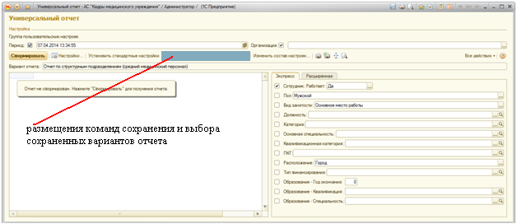
Рисунок 1. Расположение команд выбора существующих и сохранения новых вариантов отчета

- При сохранении нового варианта отчета пользователю должны быть предоставлены возможности присвоения уникального произвольного наименования варианта отчета и сохранения произвольного описания отчета.
Длина наименования варианта отчета не должна превышать 150 символов. Длина описания варианта отчета не должна быть ограничена количеством символов.
- В процессе создания и сохранения варианта отчета может быть сохранена вспомогательная информация о варианте отчета на усмотрение Подрядчика (например, автор).
- Для пользователей с правами «Полные права» должна быть реализована функция управления быстрым доступом пользователей к создаваемому варианту отчета.
- Желаемый вариант компоновки данных варианта универсального отчета на форме варианта отчета представлен на рисунке (Рисунок 2).
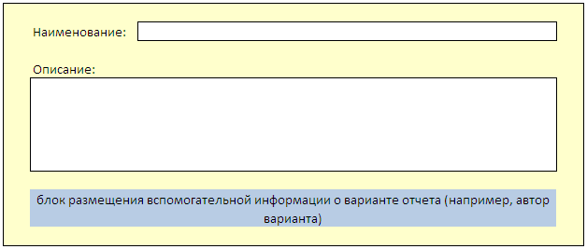
Рисунок 2. Вариант компоновки данных формы варианта отчета «Универсальный отчет»
Хранение персональных вариантов отчета
- Хранение вариантов отчета должно осуществляться в выделенном объекте конфигурации информационной БД АС.
- Представление списка хранимых элементов объекта конфигурации информационной БД АС должно осуществляться в пользовательском режиме в виде формы списка имеющихся вариантов отчета.
- Форма списка имеющихся вариантов отчета должна содержать команды управления вариантами отчета: создать новую группу, изменить (или открыть) текущий элемент, пометить текущий элемент на удаление, а также может содержать прочие команды управления списком вариантов отчета по усмотрению Подрядчика (например, поиск).
- Хранимые варианты отчетов должны иметь возможность группировки в различные группы, создаваемые в пользовательском режиме.
- Желаемый вариант компоновки данных на форме списка вариантов отчета представлен на рисунке (Рисунок 3).

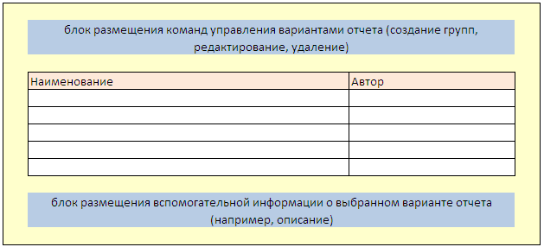
Рисунок 3. Вариант формы списка вариантов отчета «Универсальный отчет»

Редактирование персональных вариантов отчета
- Команда редактирования выбранного варианта отчета должна быть доступна с формы списка вариантов отчета (Рисунок 3).
- Представление команды на форме списка вариантов отчета должно соответствовать стилистике оформления АС.
- В рамках редактирования варианта отчета пользователю должна быть представлена возможность изменения параметров, указанных при создании варианта отчета: наименование, описание.
- Для пользователей с правами «Полные права» должна быть реализована функция редактирования параметров быстрого доступа пользователей к редактируемому варианту отчета.

Удаление персональных вариантов отчета
- Команда удаления выбранного варианта отчета должна быть доступна с формы списка вариантов отчета (Рисунок 3).
- Представление команды на форме списка вариантов отчета должно соответствовать стилистике оформления АС.

Использование персональных вариантов отчета
Выбор существующих доступных пользователю вариантов отчетов для использования должен осуществляться с формы отчета «Универсальный отчет» посредством выбора пользователем из формы списка вариантов отчета требуемого доступного пользователю варианта отчета (Рисунок 1).
4.1.2. Разработка специализированного пользовательского инструмента «Журнал документов индексации» подсистемы «Экономический учет».
Специализированный пользовательский инструмент «Журнал документов индексации» должен обеспечить ведение оперативного учета индексации выплат работникам здравоохранения в рамках одного пользовательского окна. Инструмент «Журнал документов индексации» должен поддерживать разграничение доступа к функционалу индексации выплат работникам здравоохранения на основании пользовательских прав.
Инструмент «Журнал документов индексации» должен объединить в себе:
- Документ «Индексация размера плановых выплат по штатному расписанию» подсистемы «Экономический учет»;
- Документ «Индексация размера плановых выплат сотрудникам» подсистемы «Экономический учет»;
- Функционал работы со списками указанных документов;
- Функционал формирования и заполнения указанных документов, включая алгоритмы автоматического заполнения табличных частей документов на основании размера индексации.
Желаемый вариант компоновки данных на форме списка специализированного пользовательского инструмента «Журнал документов индексации» представлен на рисунке (Рисунок 4).
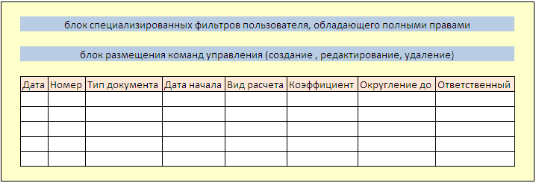
Рисунок 4. Вариант формы списка специализированного пользовательского инструмента
«Журнал документов индексации»
Блок размещения команд управления должен содержать стандартные для АС команды управления списком документов: создать, изменить (или открыть) текущий элемент, пометить текущий элемент на удаление, провести, отмена проведения. По усмотрению Подрядчика блок может быть расширен дополнительными командами работы со списком документов. Команды могут быть сгруппированы в набор команд «Все действия».
Специализированный пользовательский инструмент «Журнал документов индексации» должен обеспечивать персональные алгоритмы формирования, заполнения и проведения документов индексации выплат работникам здравоохранения.

Документ «Индексация размера плановых выплат по штатному расписанию»
Документ используется для индексации фонда оплаты труда штатных должностей в рамках штатного расписания МУ. Создание нового, открытие и проведение существующего документа должны осуществляться из формы списка специализированного пользовательского инструмента «Журнал документов индексации». Документ должен обладать персональной формой документа. Желаемый вариант компоновки данных на форме документа представлен на рисунке (Рисунок 5).
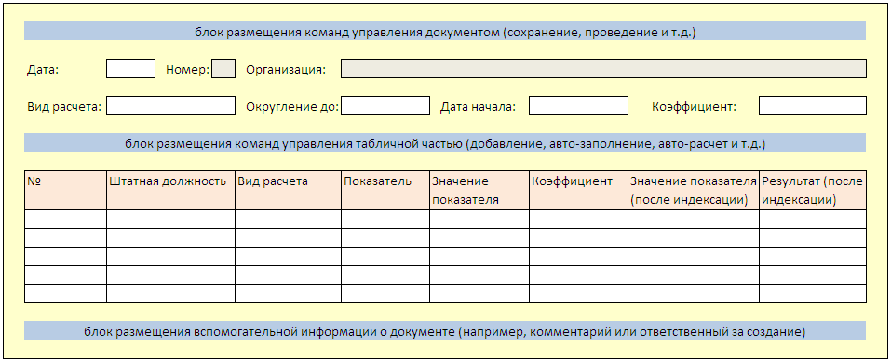
Рисунок 5. Вариант формы документа
«Индексация размера плановых выплат по штатному расписанию»

Табличная часть документа должна заполняться как в ручном режиме, посредством построчного добавления пользователем сведений о штатных должностях МУ, так и автоматически полным списком действующих, согласно штатного расписания МУ, штатных должностей на основании запущенной команды пользователя.
Расчет значений после индексации должен осуществляться по указанным штатным должностям на основании запущенной команды пользователя.

Документ «Индексация размера плановых выплат сотрудникам»
Документ используется для индексации размеров начислений, установленных сотрудникам МУ. Создание нового, открытие и проведение существующего документа должны осуществляться из формы списка специализированного пользовательского инструмента «Журнал документов индексации». Документ должен обладать персональной формой документа. Желаемый вариант компоновки данных на форме документа представлен на рисунке (Рисунок 6).
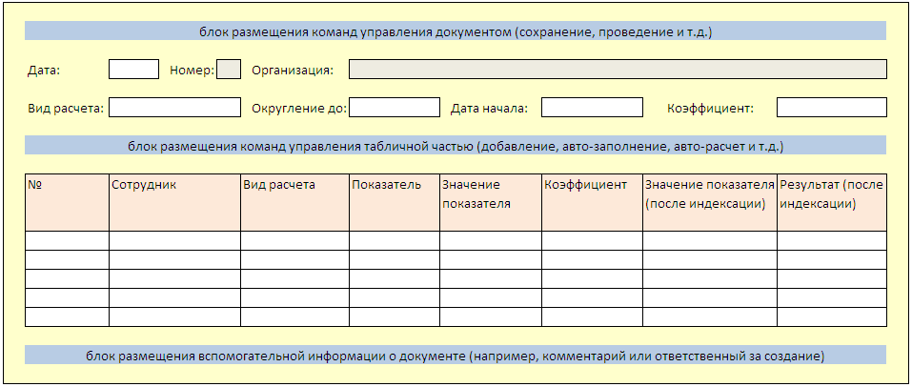
Рисунок 6. Вариант формы документа «Индексация размера плановых выплат сотрудникам»

Табличная часть документа должна заполняться как в ручном режиме, посредством построчного добавления пользователем сведений об актуальных на дату начала индексации сотрудниках МУ, так и автоматически полным списком актуальных на дату начала индексации сотрудников МУ на основании запущенной команды пользователя.
Расчет значений после индексации должен осуществляться по указанным сотрудникам на основании запущенной команды пользователя.
4.1.3. Модернизация подсистемы «Социальные выплаты».
Модернизация подсистемы «Социальные выплаты» должна обеспечить оперативное ведение учета заявлений на предоставление единовременной компенсационной выплаты, предоставления единовременного пособия на обустройство, а также контроль отработанного времени сотрудника при увольнении. Модернизация подсистемы «Социальные выплаты» должна затронуть следующие объекты конфигурации БД:
- Документ «Заявление на предоставление единовременной компенсационной выплаты»:
в объеме расширения текущего функционала документа алгоритмами формирования с учетом критериев отбора сотрудников:
  - возраст сотрудника не более 35 лет;
  - занимаемая ставка – 1;
  - расположение – село;
  - категория персонала (D - врачи, P –провизоры, S – средний медицинский персонал, F – фармацевты, N - специалисты с высшим профессиональным (немедицинским) образованием);
  - образование – высшее;
  - выплата предоставляется впервые.
В состав документа должны быть включены следующие поля:
- МУ;
- Дата формирования заявления;
- Сотрудник;
- Подразделение;
- Должность;
- Счет;
- Тип счета;
- Категория получателя;
- Занимаемая ставка;
- Прежнее место работы (учебы);
- Статус заявления (недоступно для кадрового работника. При проведении необходимо установить значение «В работе»);
- Дата заключения договора;
- Номер договора.
Желаемый вариант компоновки данных сведений на форме документа представлен на рисунке (Рисунок 7).
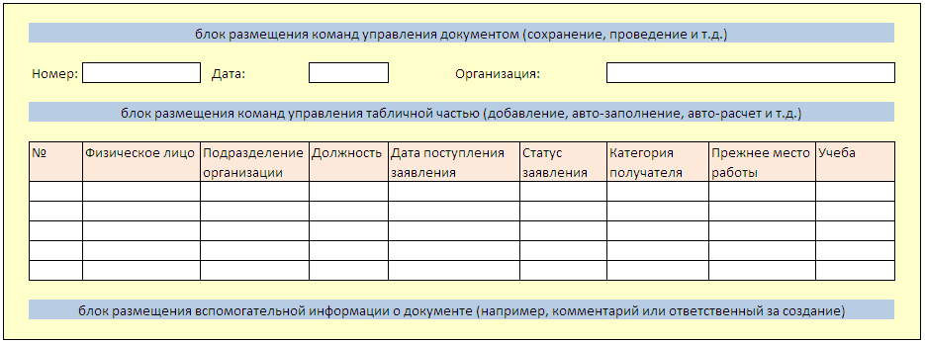
Рисунок 7. Вариант формы документа
«Заявление на предоставление единовременной компенсационной выплаты»
- Документ «Заявление на предоставление единовременного пособия на обустройство»:
в объеме расширения текущего функционала документа алгоритмами формирования с учетом критериев отбора сотрудников:
  - занимаемая ставка – 1;
  - категория персонала (D - врачи, P –провизоры, S – средний медицинский персонал, F – фармацевты, N - специалисты с высшим профессиональным (немедицинским) образованием);
  - вид занятости – основное место работы;
  - выплата предоставляется впервые.
В состав документа должны быть включены следующие поля:
- МУ;
- Дата формирования заявления;
- Сотрудник;
- Подразделение;
- Должность;
- Счет;
- Тип счета;
- Статус заявления (недоступно для кадрового работника. При проведении необходимо установить значение «В работе»);
- Дата заключения договора;
- Номер договора.
Желаемый вариант компоновки данных сведений на форме документа представлен на рисунке (Рисунок 8).
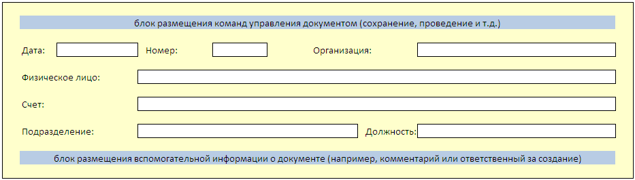
Рисунок 8. Вариант формы документа
«Заявление на предоставление единовременного пособия на обустройство»
- Документ «Перечень востребованных специальностей»:
в объеме разработки нового объекта конфигурации. В состав документа должны быть включены следующие поля:
  - Специальность;
  - Дата приказа;
  - Номер приказа.
Желаемый вариант компоновки данных сведений на форме документа представлен на рисунке (Рисунок 9).
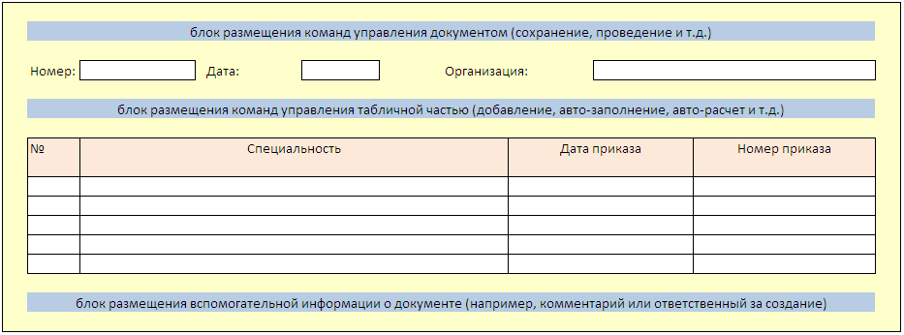
Рисунок 9. Вариант формы документа «Перечень востребованных специальностей»
- Документ «Социальные выплаты»:
в объеме расширения текущего функционала документа алгоритмами подбора физических лиц:
  - добавить возможность выбора только тех физических лиц, у которых статус заявления – заключен договор.
- Документ «Увольнение из организаций»:
в объеме решения задачи контроля отработанного сотрудником времени при увольнении:
  - модернизировать обработчик проведения документа с целью определения, отработал ли увольняемый сотрудник установленный срок с момента получения социальной выплаты, и если нет, информировать об этом пользователя. Значение установленного срока отработки вносится в пользовательском режиме в соответствии с подпрограммой «Кадровое обеспечение системы здравоохранения Самарской области» государственной программы Самарской области «Развитие здравоохранения в Самарской области» на 2014-2018 годы, утвержденной постановлением Правительства Самарской области от 27.11.2013 № 674.
- Перечисление «Статус заявления»:
в объеме разработки нового объекта конфигурации. Состав значений перечисления должен содержать значения:
  - В работе;
  - Заключен договор;
  - Отказано.
- Справочник «Категория получателя»:
в объеме разработки нового объекта конфигурации. Справочник должен содержать предопределенные элементы:
  - Прибывшие после окончания;
  - Переехавшие из других населенных пунктов Самарской области;
  - Переехавшие из других регионов.
4.1.4. Разработка специализированного инструмента администратора - обработка «Объединение физических лиц» подсистемы «Нормативно-справочная информация».
Специализированный инструмент администратора АС обработка «Объединение физических лиц» предназначен для устранения дублирования записей справочника «Физические лица» с объединением накопленной истории по обеим записям в рамках одной записи.
Встроенный алгоритм работы обработки должен позволять:
- Выбор элементов справочника «Физические лица»;
- Идентификацию выбранных элементов справочника «Физические лица» как «Удаляемое физическое лицо» и «Основное физическое лицо»;
- По команде администратора должен запускаться механизм поиска и отображения истории записей БД по идентифицированным элементам справочника «Физические лица»:
  - Кадровой истории (МУ, штатная должность, количество ставок);
  - Истории ссылок на удаляемое физическое лицо в справочниках БД;
  - Истории ссылок на удаляемое физическое лицо в документах БД, отражающих специфику физического лица как сотрудника;
  - Истории ссылок на удаляемое физическое лицо в документах БД, отражающих индивидуальную специфику физического лица.
- По команде администратора должен запускаться механизм объединения идентифицированных элементов справочника «Физические лица». Результатом работы механизма должен быть перенос зарегистрированной в БД истории по удаляемому физическому лицу на «Основное физическое лицо»;
- По отдельной команде администратора должен запускаться механизм удаления данных для удаляемого физического лица.
Желаемый вариант формы специализированного инструмента администратора - обработки «Объединение физических лиц» представлен на рисунке (Рисунок 10).
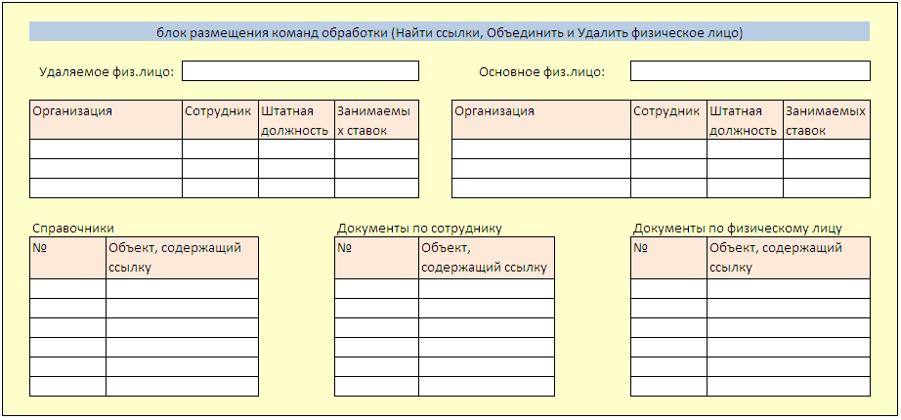
Рисунок 10. Вариант формы обработки «Объединение физических лиц»

4.1.5. Модернизация функционала интеграции АС с информационно-аналитической системой «Федеральный регистр медицинских работников».
Модернизация функционала интеграции АС с ИАС ФРМР должна обеспечить взаимодействие АС с ИАС ФРМР посредством использования методов WEB-сервиса для интеграции с ИАС ФРМР.
В рамках модернизации функционала интеграции должно быть разработано персональное рабочее место ответственного за интеграцию с ИАС ФРМР на уровне Заказчика (МИАЦ). В состав персонального рабочего места должны быть включены:
- инструменты формирования и отправки запросов WEB-сервису интеграции с ИАС ФРМР;
- инструменты обработки полученных результатов запросов WEB-сервиса интеграции с ИАС ФРМР;
- инструмент формирования отчетов о сведениях, переданных в ИАС ФРМР;
- инструменты изменения основных настроек подключения к WEB-сервису.
Инструменты персонального рабочего места ответственного за интеграцию с ИАС ФРМР, объекты конфигурации информационной БД АС, участвующие в интеграции с ИАС ФРМР должны быть выделены в отдельную подсистему АС. Наименование подсистемы – «ФРМР». Доступ к подсистеме «ФРМР» должен быть ограничен на основании выделенных прав, устанавливаемых пользователям в пользовательском режиме.

Инструменты формирования и отправки запросов
Инструменты обработки полученных результатов отправленных запросов должны отражать специфику работы WEB-сервиса ИАС ФРМР. Подробная информация о специфике работы WEB-сервиса по обработке информации и передаче сведений о состоянии процесса содержится на сайте Открытого портала федерального регистра медицинских работников, расположенного по адресу http://ms-info.rosminzdrav.ru, раздел «Интеграция».
Инструменты формирования и отправки запросов должны поддерживать:
- выбор МУ, по которому необходимо сформировать пакет данных (выбор МУ предоставлять пользователю из «Справочника организаций сферы здравоохранения Самарской области (LPU)»);
- формирование пакета данных по штатному расписанию выбранного МУ;
- формирование пакета данных по выбранным сотрудникам выбранного МУ;
- передачу сформированных пакетов данных через WEB-сервис в ИАС ФРМР.
Желаемая форма представления инструментов формирования и отправки запросов представлена на рисунке (Рисунок 11). В целях улучшения эргономики, формы могут быть изменены Подрядчиком самостоятельно.
Автоматический отбор выгружаемых данных по штатному расписанию и сотрудникам должен учитывать только категории персонала: D - врачи, P – провизоры, S – средний медицинский персонал, F – фармацевты, N - специалисты с высшим профессиональным (немедицинским) образованием.
Дополнительный набор общих настроек отбора выгружаемых данных должен содержать возможность настройки выгрузки:
- только штатного расписания выбранных МУ, штатное расписание которых было изменено с момента последней выгрузки;
- только сотрудников выбранных МУ, по которым прошли изменения с момента последней выгрузки;
- всех штатных расписаний выбранных МУ, независимо от наличия изменений в штатном расписании;
- всех сотрудников выбранных МУ, независимо от наличия изменений по сотрудникам.

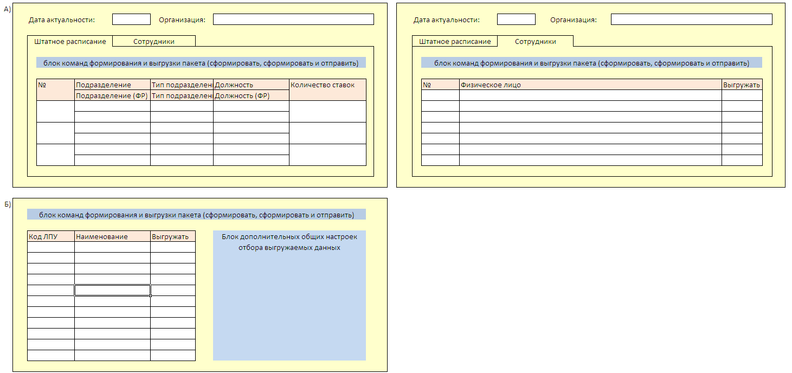
Рисунок 11. Вариант формы представления инструментов формирования и отправки запросов
А – для отправки по одному МУ с закладками «Штатное расписание» и «Сотрудники»
Б – для отправки по выбранному набору МУ
Инструменты обработки полученных результатов
Инструменты обработки полученных результатов отправленных запросов должны отражать специфику работы WEB-сервиса ИАС ФРМР. Подробная информация о специфике работы WEB-сервиса ИАС ФРМР по обработке информации и передаче сведений о состоянии процесса содержится на сайте Открытого портала федерального регистра медицинских работников, расположенного по адресу http://ms-info.rosminzdrav.ru, раздел «Интеграция» - «FAQ по сервисам интеграции».
Желаемая форма представления информации по результатам обработки отправленных запросов представлена на рисунке (Рисунок 12).

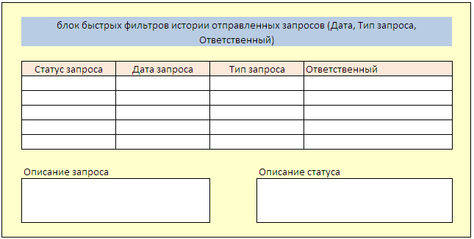
Рисунок 12. Вариант формы представления информации по результатам обработки отправленных запросов
Инструмент формирования отчетов о сведениях, переданных в ИАС ФРМР
Пользователь, ответственный за интеграцию, должен иметь возможность проводить мониторинг процесса передачи данных МУ в ИАС ФРМР.
Должен быть разработан отчет «Мониторинг запросов ФРМР». Отчет должен формироваться в разрезе МУ, содержать доступные в пользовательском режиме инструменты отбора по МУ или списку МУ, по временному периоду, в рамках которого сформирован запрос, по типу запроса, по статусу запроса. Желаемая форма представления данных отчета «Мониторинг запросов ФРМР» представлена на рисунке (Рисунок 123).

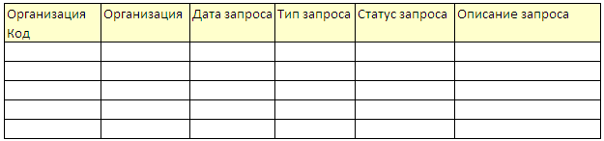
Рисунок 13. Вариант формы предоставления данных отчета «Мониторинг запросов ФРМР»
Инструменты изменения основных настроек подключения к WEB-сервису
Пользователь, ответственный за интеграцию, должен иметь возможность сохранения и редактирования основных настроек подключения к WEB-сервису ИАС ФРМР в пользовательском режиме. Основными настройкам подключения к WEB-сервису являются:
- Адрес рабочей площадки WEB-сервиса:
Представление «Строка подключения», тип строка, длина неограниченная.
- Имя зарегистрированного пользователя:
Представление «Логин», тип строка, длина 100 символов.
- Пароль пользователя:
Представление «Пароль», тип строка, длина 100 символов.
В случае технической необходимости Подрядчик может включить в состав доступных настроек подключения к WEB-сервису дополнительные настройки. Основные и дополнительные настройки должны быть доступны пользователю по команде «Настройки подключения к WEB-сервису ФРМР», расположенной в меню «Сервис» подсистемы «ФРМР». Желаемая форма редактирования настроек представлена на рисунке (Рисунок 14).
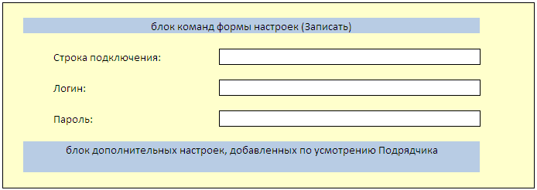
Рисунок 14. Вариант формы редактирования настроек подключения к WEB-сервису
Работы по модернизации функционала интеграции проводятся Подрядчиком на тестовой площадке WEB-сервиса ЕГИСЗ РФ, расположенной по адресу: http://mz.nsser.prognoz.ru/MedStaff/medstaff.svc. Адрес WSDL схемы сервиса: http://mz.nsser.prognoz.ru/MedStaff/MedStaff.svc?wsdl. Организацию доступа к тестовой площадке Подрядчик осуществляет самостоятельно.
Адрес рабочей площадки WEB-сервиса ЕГИСЗ РФ - https://service.rosminzdrav.ru/MedStaffIntegration/medstaff.svc. Адрес WSDL схемы сервиса: https://service.rosminzdrav.ru/MedStaffIntegration/medstaff.svc?wsdl. За организацию доступа к рабочей площадке WEB-сервиса ЕГИСЗ РФ отвечает Заказчик.
4.1.6. Разработка специализированного пользовательского инструмента «Реорганизация» подсистемы «Экономический учет».
В целях решения задач отражения массовой миграции сотрудников между МУ в случае изменения их структуры в результате внешней и/или внутренней реорганизации МУ (в частности, слияния, переименования, присоединения, разделения, выделения, преобразования МУ/подразделений), перехода МУ/подразделения в подчинение другому ведомству, а также задач оперативного отражения указанных событий в кадровом учете МУ, включенных в процесс изменения структуры, требуется разработать специализированный пользовательский инструмент «Реорганизация».
Специализированный пользовательский инструмент «Реорганизация» должен обеспечить ведение оперативного учета фактов внутренней и/или внешней реорганизации, а также ведение оперативного учета движения сотрудников реорганизованных МУ. Инструмент «Реорганизация» должен поддерживать разграничение доступа к функционалу инструмента на основании пользовательских прав.
В рамках решения задачи реорганизации инструмент «Реорганизация» должен обеспечить:
- выбор МУ, принимающего сотрудников реорганизуемого МУ; указание основания проведения реорганизации;
- указание даты реорганизации;
- отражения списка сотрудников реорганизуемого МУ;
- запись в учетные регистры сведений о реорганизации МУ.
Желаемая форма инструмента «Реорганизация», отражающего процесс реорганизации МУ представлена на рисунке (Рисунок 15).
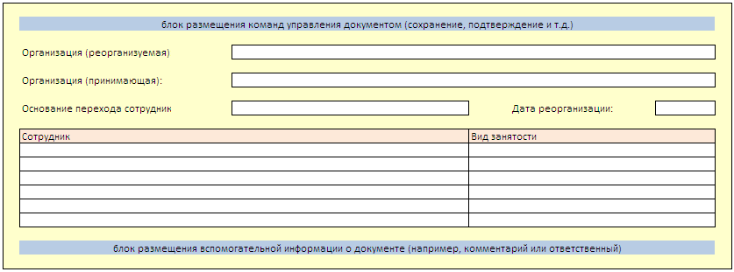
Рисунок 15. Вариант формы инструмента «Реорганизация»
В рамках решения задачи слияния МУ, инструмент «Реорганизация» должен обеспечить:
- идентификация МУ, как «Реорганизуемое» и «Принимающее».
В процессе реорганизации сотрудники «Реорганизуемого МУ» должны будут стать сотрудниками «Принимающего МУ»;
- указание основания проведения реорганизации;
- указание даты реорганизации;
- настройки слияния:
  - переносить тарификацию штатных ставок;
  - переносить тарификацию сотрудников;
  - переводить совместителей;
  - переносить табельные номера сотрудников;
  - настройка соответствий подразделений;
  - настройка соответствий штатных должностей;
  - отбор принимаемых сотрудников в «Принимающее МУ».
- формирование документов приема на работу в «Принимающее МУ» выбранных сотрудников «Реорганизуемого МУ».
Желаемая форма инструмента «Реорганизация», отражающего процесс слияния МУ представлена на рисунке (Рисунок 16).
4.1.7. Разработка специализированного рабочего места «Прием НСИ: DOCTORS и OFFICFUN» подсистемы «Нормативно-справочная информация».
В целях решения задачи формирования таблиц нормативно-справочной информации DOCTORS и OFFICFUN с учетом сведений о специалистах, оказывающих медицинские услуги в рамках ОМС из МУ, работающих в системе ОМС и осуществляющих кадровый учет средствами других информационных кадровых систем, требуется разработать специализированное рабочее место «Прием НСИ: DOCTORS и OFFICFUN».
В рамках специализированного рабочего места «Прием НСИ: DOCTORS и OFFICFUN» должен быть разработан функционал, позволяющий вносить в АС следующие сведения:
- «Региональный личный код специалиста, оказывающего медицинские услуги (DRCODE)» (далее – личный код специалиста (DRCODE));
- Страховой номер индивидуального лицевого счета застрахованного лица в ПФР (СНИЛС);
- Фамилия;
- Имя;
- Отчество;
- Дата рождения;
- Должность;
- Основная специальность;
- Сведения о сертификате по специальности: Серия; Номер; Дата выдачи сертификата по специальности; Учебное заведение;
- Дата начала работы в указанной должности;
- Дата окончания работы в указанной должности;
- Паспортные данные: Вид документа, Серия, Номер, Дата выдачи, Кем выдан, Код подразделения;
- Код специалиста из ИАС ФРМР;
- Региональный код и/или наименование МУ места работы;
- Категория персонала (D - врачи, P –провизоры, S – средний медицинский персонал, F – фармацевты, N - специалисты с высшим профессиональным (немедицинским) образованием);
- Квалификационная категория по специальности;
- Признак «Право выписки льготных рецептов»;
- Дата получения права выписки льготных рецептов;
- Дата отмены права выписки льготных рецептов;
- Признак «Сотрудник имеет право вести самостоятельный прием пациентов»;
- Вид трудового договора (основной/совместитель).

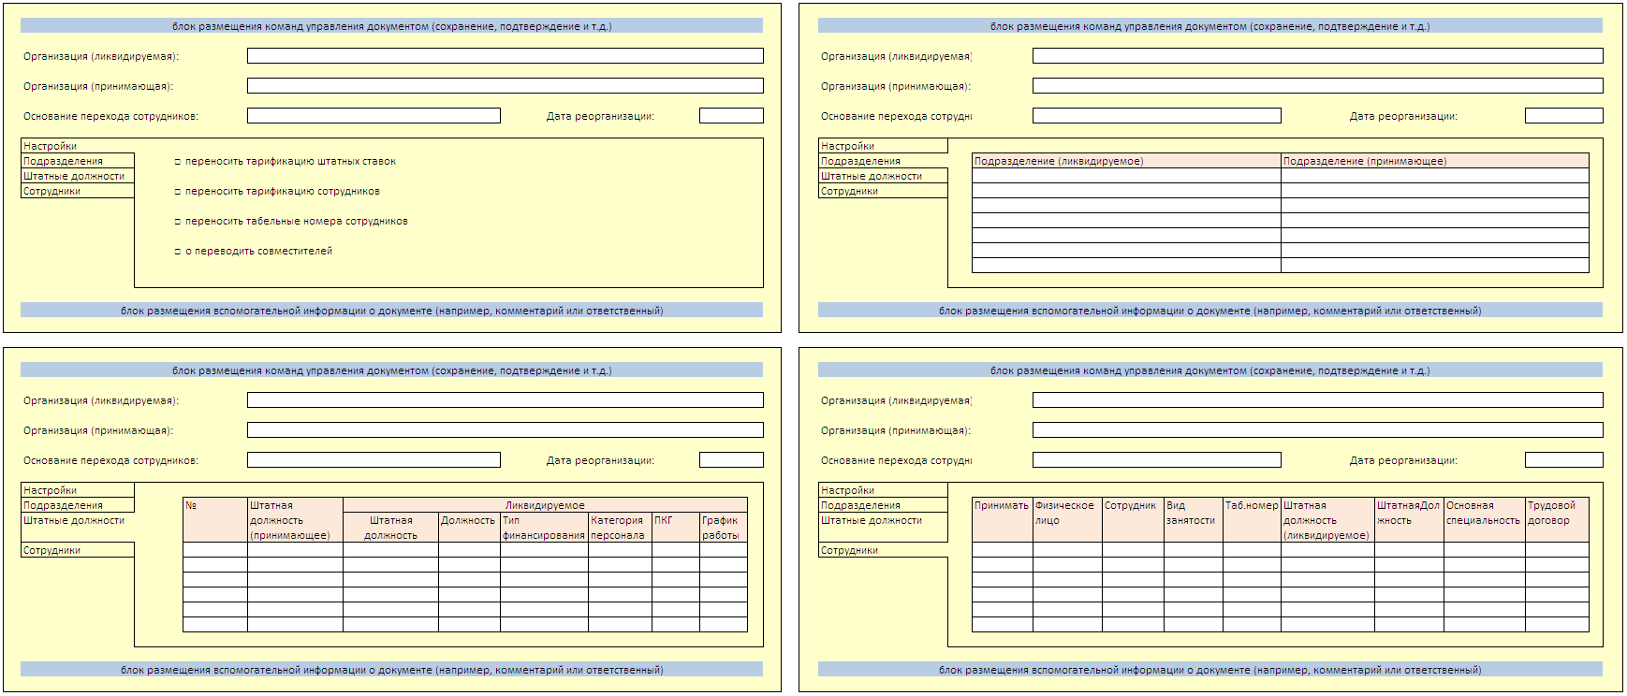
Рисунок 16. Вариант формы инструмента «Реорганизация», отражающего процесс слияния МУ с закладками «Настройки», «Подразделения», «Штатные должности» и «Сотрудники»

Внесение указанного набора сведений должно быть доступно как в ручном режиме в рамках специализированного рабочего места, так и в режиме обмена через WEB-сервис.

Функционал ручного ввода данных для таблиц НСИ DOCTORS и OFFICFUN
В рамках специализированного рабочего места «Прием НСИ: DOCTORS и OFFICFUN» должен быть разработан инструмент ввода в ручном режиме сведений о специалистах, оказывающих медицинские услуги в рамках ОМС из МУ, работающих в системе ОМС и осуществляющих кадровый учет средствами других информационных кадровых систем.
Инструмент должен позволять вводить и хранить указанные сведения в разрезе МУ, даты внесения сведений, а также регистрировать ответственного пользователя АС за внесение информации в БД АС.
Примерные формы интерфейса инструмента представлены на рисунке (Рисунок 167).
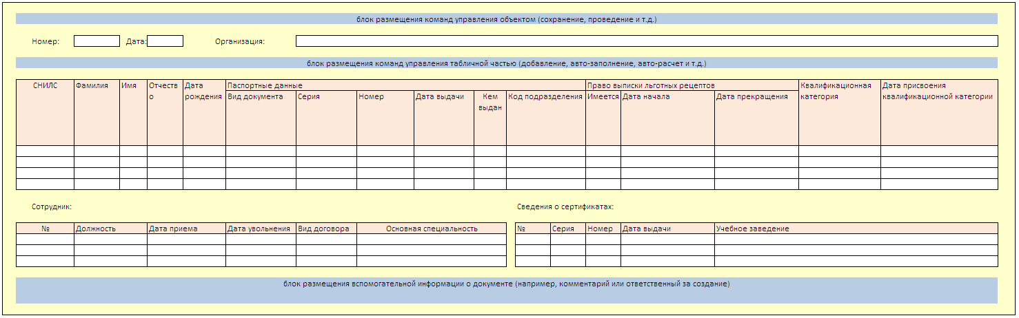
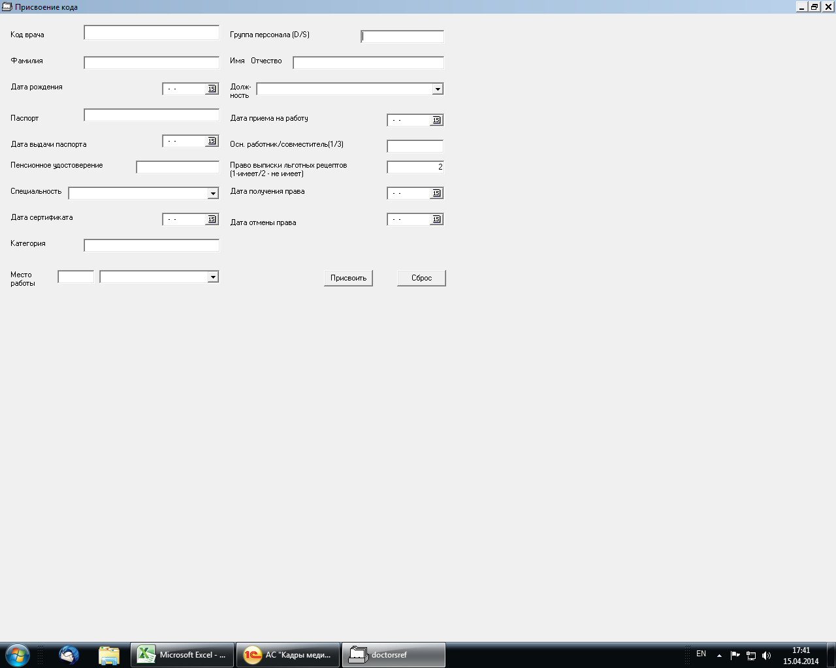
Рисунок 17. Примерный вариант формы ручного ввода сведений и вариант ввода сведений о специалисте

При ручном внесении сведений о физических лицах - сотрудниках МУ, не имеющих личного кода специалиста (DRCODE), во избежание дублирования при присвоении значения DRCODE необходимо обеспечить проверку сведений о данном сотруднике на наличие в справочнике «Физические лица» по значению СНИЛС. Если значение СНИЛС не указано, пользователю должен быть предложен вариант выбора соответствий справочника «Физические лица» по совокупности значений полей «Фамилия», «Имя», «Отчество».
Если в справочнике «Физические лица» найдены подходящие сведения по данному сотруднику, необходимо обеспечить «автозаполнение» формы ручного ввода имеющимися в справочнике сведениями.
Если по значению СНИЛС найден элемент справочника «Физические лица» и ранее уже присваивалось значение DRCODE, изменение значения DRCODE должно быть запрещено.
WEB-сервис загрузки сведений для таблиц НСИ DOCTORS и OFFICFUN
В рамках специализированного рабочего места «Прием НСИ: DOCTORS и OFFICFUN» должен быть разработан WEB-сервис импорта сведений о специалистах, оказывающих медицинские услуги в рамках ОМС из МУ, работающих в системе ОМС и не имеющих доступа к АС.
Обязательным методом WEB–сервиса должен быть метод загрузки сведений МУ. Входным параметром метода должен являться заархивированный в zip-архив файл формата «xml» (далее – xml-файл). Структура xml-файла (xsd-схема) разрабатывается Подрядчиком и согласовывается с Заказчиком. Основным параметром идентификации сведений о специалистах МУ, оказывающих медицинские услуги в системе ОМС, является значение поля СНИЛС.
В рамках специализированного рабочего места «Прием НСИ: DOCTORS и OFFICFUN» результат работы WEB-сервиса должен иметь возможность просмотра в пользовательском режиме сведений, полученных через WEB-сервис, включая: дату получения сведений, МУ, ответственное лицо МУ, набор переданных сведений, файл переданных сведений, результат импорта полученных сведений.
4.1.8. Разработка функционала для ведения/загрузки «Справочника критериев логического контроля предъявленной информации (SCANERR)» и проведения форматно-логического контроля (ФЛК) таблиц НСИ из пакета НСИ АKTPAK.
С целью исключения типичных ошибок из таблиц НСИ, выгружаемых из АС в пакет НСИ AKTPAK (таблицы DOCTORS и OFFICFUN), необходимо обеспечить проверку данных в таблицах НСИ на основе критериев форматно-логического контроля с формированием протокола прохождения ФЛК.
Описание критериев ФЛК содержится в «Справочнике критериев логического контроля предъявленной информации (SCANERR)» (далее – справочник SCANERR) из пакета НСИ AKTPAK.
Функционал ведения справочника SCANERR должен позволять как загружать справочник из пакета НСИ АKTPAK, так и обеспечивать возможность редактирования и расширения справочника ФЛК.
Справочник SCANERR должен быть доступен на уровне пользователей МУ для просмотра, на уровне администратора НСИ (МИАЦ) для просмотра и редактирования.
В основе справочника SCANERR должна лежать функциональность запросной системы, обеспечивающей выборку данных в соответствии с введенным запросом. Запрос составляется на базе встроенного языка АС. Результатом действия запроса является набор записей, подпадающей под заданные критерии контроля.
Функционал АС должен позволять формировать протокол прохождения ФЛК на уровне пользователей МУ и администратора НСИ (МИАЦ). Протокол ФЛК должен представлять собой отчет с указанием перечня ошибочных записей как в разрезе МУ, так и в разрезе критериев ФЛК из справочника SCANERR, а так же общего количества записей, не прошедших ФЛК.
4.1.9. Разработка функционала ведения журнала выгрузки таблиц НСИ, используемых для формирования пакета НСИ AKTPAK (DOCTORS и OFFICFUN).
С целью контроля правильности формирования данных и выгрузки таблиц НСИ из АС в пакет НСИ AKTPAK (таблицы DOCTORS и OFFICFUN), необходимо разработать функционал, позволяющий сохранять в АС информацию о процедуре и результатах выгрузки в отдельную таблицу БД – Журнал выгрузки.
Журнал выгрузки должен хранить следующие данные:
- сведения о пользователе;
- дата и время выгрузки таблиц НСИ;
- выгруженные таблицы НСИ в формате, соответствующем нормативным документам о ведении НСИ;
- протокол прохождения ФЛК в соответствии с критериями из справочника SCANERR в формате Microsoft Excel.
Разрабатываемый функционал должен позволять:
- просматривать Журнал выгрузки в виде списка в отдельной экранной форме;
- открывать выгруженные таблицы НСИ средствами операционной системы (при наличии настроенного в операционной системе соответствия внешних программ расширению выгружаемых таблиц);
- открывать протокол прохождения ФЛК.
4.1.10. Модернизация функционала инструмента взаимодействия администратора НСИ (МИАЦ) с пользователями АС.
С целью обеспечения оперативного внесения изменений в исходные документы АС, которые являются первоисточником для выгрузки данных в таблицы НСИ пакета НСИ AKTPAK, необходимо модернизировать инструмент «Мои задачи» в части реализации оповещений пользователей АС о результатах проведения ФЛК таблиц НСИ при формировании пакета НСИ AKTPAK.
Администратор АС на уровне МИАЦ должен иметь возможность:
- создавать сообщения;
- выбирать перечень МУ для пользователей которых предназначено сообщение;
- указывать сроки выполнения действий, описанных в сообщении;
- размещать сообщение в панели «Мои задачи» для пользователей АС из перечня выбранных МУ;
- получать ответные сообщения от пользователей АС из МУ.
Пользователь АС на уровне МУ должен иметь возможность:
- просматривать сообщение, направленное администратором АС для пользователей данного МУ;
- размещать ответное сообщение в панели «Мои задачи» для администратора АС.
4.1.11. Модернизация функционала формирования отчетных форм.
Пользователь АС должен иметь возможность формирования следующих отчетных форм:
- Перечень врачей, имеющих право на выписку льготных рецептов, по состоянию на заданную дату (шаблон отчетной формы предоставляется Заказчиком). Должна быть обеспечена возможность указания входных параметров, ограничивающих выборку данных в отчетную форму: МУ по выбору или отдельное МУ, специальность по выбору/все специальности, должность по выбору/все должности, категория персонала по выбору/все категории персонала.
- Сводный протокол для управления фармацевтической деятельностью министерства здравоохранения Самарской области о количестве врачей и средних медицинских работников, имеющих право выписки льготных рецептов по состоянию на начало текущего месяца и начало предыдущего месяца в разрезе МУ, в том числе, итоговое количество по Самарской области (шаблон отчетной формы предоставляется Заказчиком).
- Сводный отчет для управления фармацевтической деятельностью министерства здравоохранения Самарской области о количестве специалистов, имеющих право выписки льготных рецептов по состоянию на начало текущего месяца и начало предыдущего месяца в разрезе МУ, в том числе, итоговое количество по Самарской области (шаблон отчетной формы предоставляется Заказчиком).
4.2. Обновление АС на технической площадке Заказчика.
4.3. Проведение предварительных испытаний АС.
4.4. Проведение опытной эксплуатации АС на технической площадке Заказчика и по адресам 2-х МУ в пределах г.о. Самара по выбору Заказчика.
4.5. Доработка АС в соответствии с выявленными в процессе опытной эксплуатации замечаниями, доработка эксплуатационной документации и обновление АС на технической площадке Заказчика (в случае необходимости).
4.6. Проведение приёмочных испытаний АС, передача АС в постоянную эксплуатацию.
4.7. Проведение групповых лекций для пользователей АС:
- для технических специалистов (администраторов) Заказчика (в количестве не менее 2-х специалистов) по правилам установки, настройки АС. Продолжительность лекции должна составлять не менее 2-х часов (1 лекция);
- для специалистов МУ (1 специалист от каждого МУ) по правилам эксплуатации АС. Продолжительность лекции должна составлять не менее 2-х часов (1 лекция).
Лекции проводятся без выдачи свидетельств об обучении.
К Акту приема-сдачи выполненных работ прилагается ведомость учета лиц, прослушавших лекции.
4.8. Подрядчик обеспечивает гарантийное обслуживание АС в течение не менее 24-х месяцев, начиная с даты подписания сторонами Акта приема-сдачи выполненных работ.
Гарантийное обслуживание включает:
- устранение сбоев и ошибок, возникающих в процессе эксплуатации АС (в течение 3-х рабочих дней с момента получения заявки от Заказчика или МУ);
- оказание консультационной помощи по устранению сбоев и ошибок, возникающих в процессе эксплуатации АС, в режиме «горячей линии»;
- регистрацию заявок пользователей Заказчика и МУ на WEB-сайте технической поддержки, предоставляемым Заказчиком Подрядчику на срок гарантийного обслуживания. Доступ Подрядчику к WEB-сайту технической поддержки предоставляется Заказчиком.
В случае внесения изменений в исходные коды АС в течение срока гарантийного обслуживания АС Подрядчик обеспечивает внесение соответствующих изменений в комплект эксплуатационной документации и передает Заказчику:
- «Руководство пользователя», «Руководство администратора», «Описание структуры БД» на русском языке в формате rtf на электронном носителе в 2-х экземплярах;
- Исходные коды АС и инсталляционный пакет на электронном носителе в 2-х экземплярах.
Телефонные соединения Заказчика и/или МУ с территории Самарской области на контактный телефон и факс «горячей линии» Подрядчика не должны тарифицироваться как междугородний звонок. Обращения специалистов Заказчика и/или МУ по «горячей линии» должны приниматься с 9.00 до 18.00 часов (по московскому времени) по рабочим дням персоналом Подрядчика, имеющим техническую и методическую квалификацию, достаточную для оказания качественной поддержки специалистов Заказчика и/или МУ, и должны регистрироваться Подрядчиком с использованием WEB-сайта технической поддержки, предоставляемого Заказчиком Подрядчику в соответствии с абз.5 пункта 4.8. раздела 4 настоящего технического задания.
Любая заявка, связанная с выявленной в процессе эксплуатации АС программной ошибкой, должна быть принята и классифицирована в течение трех часов рабочего времени. После выявления причины ошибки должно производиться устранение возникшей неисправности силами специалистов Подрядчика в течение трех рабочих дней. В случае невозможности устранения ошибки в указанное время Подрядчик должен предоставить Заказчику информацию о сложности ошибки и сроках её устранения.
Запросы на доработку и модернизацию АС от специалистов Заказчика и МУ, должны регистрироваться Подрядчиком с использованием WEB-сайта технической поддержки, предоставляемого Заказчиком Подрядчику в соответствии с абз.5 пункта 4.8. раздела 4 настоящего технического задания.
4.9. Выполнение работ должно осуществляться в соответствии с Рабочей программой, являющейся Приложением №1 к техническому заданию.
Для выполнения работ Заказчик в течение 2 (двух) рабочих дней с даты подписания контракта предоставляет Подрядчику следующие материалы по АС:
- Руководство пользователя;
- Руководство администратора;
- Описание структуры БД;
- Исходные коды АС;
- Инсталляционный пакет;
- Шаблоны отчетных форм;
- Реквизиты доступа к WEB-сайту технической поддержки.

5) Нормативно-правовая база
При выполнении работ необходимо руководствоваться действующим законодательством Российской Федерации, Самарской области, национальными стандартами, нормативными документами и методическими рекомендациями Министерства здравоохранения Российской Федерации, нормативными документами министерства здравоохранения Самарской области.

6) Требования к обеспечению информационной безопасности
Обновление АС осуществляется на защищенных в соответствии с законодательством по обеспечению информационной безопасности средствах вычислительной техники (средства криптографической защиты информации ViPNet Custom, средства защиты информации от несанкционированного доступа DallasLock).
В ходе обновления АС настройку средств защиты информации, в том числе криптографических, Подрядчик осуществляет самостоятельно.

7) Порядок контроля, приемки и оплаты работ
Результатом выполнения работ должно стать:
- АС, реализованная в соответствии с требованиями настоящего документа;
- «Руководство пользователя», «Руководство администратора», «Описание структуры БД» на русском языке в формате rtf на электронном носителе в 2-х экземплярах;
- Исходные коды АС и инсталляционный пакет на электронном носителе в 2-х экземплярах.
Заказчик предоставляет Подрядчику, по его запросу, сведения, необходимые для выполнения работ в соответствии с данным документом.
Приемка результатов работ проводится комиссией, утверждаемой Заказчиком, и состоящей не менее чем из пяти человек. АС должна пройти предварительные и приемочные испытания.
Предварительные испытания проводятся для определения работоспособности АС и оценки возможности ее приемки в опытную эксплуатацию и оформляются Протоколом предварительных испытаний и Актом приемки АС в опытную эксплуатацию. Подрядчик дорабатывает (при необходимости) АС в соответствии с Протоколом предварительных испытаний и передает АС в опытную эксплуатацию.
Перечень МУ, участвующих в проведении опытной эксплуатации, будет определен Заказчиком на этапе проведения предварительных испытаний. Передача АС в опытную эксплуатацию подтверждается Актом приемки АС в опытную эксплуатацию.
После завершения опытной эксплуатации АС проводятся приемочные испытания. Приемочные испытания АС завершаются оформлением Протокола приемочных испытаний и вводом АС в постоянную эксплуатацию.
Ввод АС в постоянную эксплуатацию оформляется Актом о приемке АС в постоянную эксплуатацию.
Завершение всего объема работ, включая проведение лекций для пользователей и технических специалистов (администраторов), оформляется Актом приема-сдачи выполненных работ.
Акт приема-сдачи выполненных работ Подрядчик предоставляет Заказчику не позднее 01 декабря 2014 года.
Заказчик в течение 5 (пяти) рабочих дней со дня получения Акта приема-сдачи выполненных работ обязан направить Подрядчику подписанный Акт приема-сдачи выполненных работ или мотивированный отказ от приемки работ.
В случае мотивированного отказа Заказчика от приемки работ сторонами составляется двухсторонний акт с перечнем необходимых доработок и сроков их выполнения.
Работы считаются выполненными после подписания сторонами Акта приема-сдачи выполненных работ.
Оплата производится Заказчиком в течение 15 (пятнадцати) рабочих дней после подписания сторонами надлежаще оформленных документов, подтверждающих факт выполнения работ, в соответствии с условиями контракта и приложений к нему на основании счета (счета-фактуры) Подрядчика и подписанного Заказчиком и Подрядчиком Акта приема-сдачи выполненных работ.

III. Требования к Подрядчику
Подрядчик:
1) При выполнении работ использует элементы существующей информационной инфраструктуры Заказчика без нарушения ее функциональности.
2) В случае необходимости имеет право привлекать для исполнения обязательств по контракту третьих лиц, принимая на себя ответственность за их действия перед Заказчиком в рамках действия контракта без увеличения его стоимости.
3) Согласовывает с Заказчиком необходимость использования охраняемых результатов интеллектуальной деятельности, принадлежащих третьим лицам, и приобретение прав на их использование.
При включении в результаты работ по контракту программ для ЭВМ, созданных до подписания контракта, исключительное право на которые принадлежит Подрядчику или третьим лицам, Подрядчик обязуется за свой счет приобрести и передать Заказчику неисключительные права на данные объекты интеллектуальной деятельности. Указанные объекты интеллектуальной деятельности должны быть переданы Заказчику на условиях простой (неисключительной) лицензии без ограничения времени ее действия с правом передачи лицензии третьим лицам, в отношении всей территории действия соответствующего исключительного права и с правом использовать программы для ЭВМ без ограничения способов их использования.
4) В целях обеспечения надлежащего качества выполнения работ использует лицензионное программное обеспечение. Использование любого программного обеспечения при реализации настоящего технического задания, в том числе в соответствии с п.3 и п.4. настоящего раздела, не должно в последующем повлечь для Заказчика никаких лицензионных платежей и выплат авторских вознаграждений.
5) Не передает третьим лицам, не публикует или иным способом не разглашает предоставленную ему для работы, а также полученную в ходе выполнения работы информацию без письменного согласия Заказчика.
6) Обеспечивает конфиденциальность персональных данных и их безопасность при обработке в соответствии с действующим законодательством о персональных данных, а также иных сведений, составляющих тайну в соответствии с действующим законодательством Российской Федерации.
7) При выполнении работ у Заказчика и/или в МУ:
– собственными силами и средствами осуществляет доставку и транспортировку специалистов Подрядчика до мест нахождения Заказчика и/или МУ;
– выполняет работы в соответствии с графиком работы Заказчика и МУ;
– не позднее, чем за 3 (три) рабочих дня уведомляет Заказчика о дате начала выполнения работ;
– обеспечивает соблюдение правил техники безопасности, правил пожарной безопасности, правил охраны труда, правил внутреннего трудового распорядка, санитарно-эпидемиологического режима, пропускного режима, установленных у Заказчика и в МУ.
8) Гарантирует, что:
а) отношения со всеми лицами и авторами, участвующими в выполнении работ по развитию АС, оформлены надлежащим образом в соответствии с положениями действующего законодательства Российской Федерации;
б) при создании им результатов работ не были нарушены какие-либо права третьих лиц, в том числе чьи-либо авторские и/или патентные и/или исключительные права.
Подрядчик обязан защитить Заказчика и/или МУ от ответственности по искам третьих лиц в отношении нарушения авторских и/или патентных и/или исключительных прав, связанных с использованием результатов выполненных работ по контракту.
В случае предъявления к Заказчику и/или МУ требований, связанных с нарушением авторских и/или патентных и/или исключительных прав третьих лиц в связи с использованием результатов работ по контракту, Подрядчик обязуется:
- немедленно, после получения уведомления Заказчика и/или МУ принять меры к урегулированию споров с третьими лицами, принять участие в судебном процессе на стороне Заказчика и/или МУ и предпринять все зависящие от него действия с целью исключения Заказчика и/или МУ из числа ответчиков;
- возместить Заказчику и/или МУ понесенные судебные расходы, расходы и убытки, вызванные применением мер обеспечения иска и исполнения судебного решения, а также иные расходы и убытки, понесенные Заказчиком и/или МУ в связи с несоблюдением Подрядчиком своих гарантий.
В случае предъявления к Заказчику и/или МУ третьими лицами исков в отношении нарушения авторских и/или патентных и/или исключительных прав Подрядчик будет привлечен в процессе разбирательства в качестве ответчика в соответствии с нормами процессуального законодательства Российской Федерации, заменив тем самым Заказчика и/или МУ как ненадлежащую сторону. В случае несогласия вышеуказанных третьих лиц на такую замену убытки, понесенные Заказчиком и/или МУ, по письменному требованию возмещаются Подрядчиком в бесспорном порядке.
в) в ходе исполнения контракта исключительное право на результаты работ не будет отчуждено, заложено, передано по лицензионным договорам иным лицам;
г) действует в пределах прав и полномочий, предоставленных ему правообладателем (лицом, уполномоченным правообладателем) АС, правомерно осуществляет выполнение работ по настоящему техническому заданию.
9) В случае если гарантии, содержащиеся в п.8 настоящего раздела технического задания, будут нарушены, Подрядчик обязуется принять все меры, которые обеспечат Заказчику и/или МУ беспрепятственное использование переданных по контракту результатов работ, а в случае невозможности обеспечить беспрепятственное использование переданных результатов работ, возместить Заказчику и/или МУ понесенные убытки, которые могут возникнуть (или возникли) у них в связи с таким нарушением гарантий.

IV. Права на результаты работ
Исключительные права на результаты выполненных работ принадлежат Самарской области, в интересах которой выступает Заказчик.
Передача результатов выполненных работ, исключительных прав на них, производится Подрядчиком в полном объеме со всей необходимой документацией, предусмотренной Рабочей программой (Приложение №1 к техническому заданию).
Подрядчик передает Заказчику результаты выполненных работ, исключительные права на них в полном объеме для их использования Заказчиком по своему усмотрению любым способом и в любой форме, установленной действующим законодательством Российской Федерации.
Результаты выполненных работ должны быть переданы Заказчику в форме, предусмотренной настоящим техническим заданием и Рабочей программой (Приложение №1 к техническому заданию).
Исключительное право на результаты работ и право собственности на материальные носители, в которых содержатся результаты работ, переходят от Подрядчика к Заказчику в момент подписания Заказчиком Акта приема-сдачи выполненных работ.
Действие передаваемого исключительного права на результаты работ не ограничивается территориальными пределами.
Подрядчик не сохраняет за собой право использовать самостоятельно или передавать (предоставлять) аналогичные права на использование результатов работ третьим лицам.
В случае если в результате выполнения работ по настоящему техническому заданию, создаются новые программные продукты, новые версии программ или иные объекты интеллектуальной деятельности, то исключительные права на использование таких объектов переходят к Заказчику безвозмездно и в полном объеме.

V. Обеспечение исполнения контракта
5.1. Контракт заключается после предоставления участником закупки, с которым заключается контракт, обеспечения исполнения контракта.
5.2. Участник закупки предоставляет обеспечение исполнения контракта в размере 5% начальной (максимальной) цены контракта, указанной в извещении об осуществлении закупки.
5.3. Исполнение контракта может обеспечиваться предоставлением банковской гарантии, выданной банком, или внесением денежных средств на указанный в п.5.5. настоящего технического задания счет Заказчика. Способ обеспечения исполнения контракта определяется участником закупки самостоятельно.
5.4. Требования к банковской гарантии устанавливаются в соответствии со статьей 45 Закона № 44-ФЗ.
Срок действия банковской гарантии должен превышать срок действия контракта не менее чем на один месяц.
5.5. Внесение денежных средств на счет Заказчика.
Денежные средства, вносимые в обеспечение исполнения контракта, должны быть перечислены участником закупки в размере, установленном в п.5.2. технического задания, по следующим банковским реквизитам Заказчика:
Государственное бюджетное учреждение здравоохранения
«Самарский областной медицинский информационно-аналитический центр»
443095, г. Самара, ул. Ташкентская, 159
ИНН 6312019625 КПП 631201001 ОКАТО 36401000000 ОКПО 01671512
ОГРН 1026300781825 Получатель: Министерство управления финансами Самарской области (МИАЦ л/с 612.01.009.0) р/с 406 018 100 360 130 000 02 в ГРКЦ ГУ Банка России по Самарской области г. Самара БИК 043601001
тип средств (временное распоряжение) 04.01.05.
код дохода: 00 00 00 00 00 00 00 00 00 00 ВР.
Денежные средства, вносимые в обеспечение исполнения контракта, должны быть перечислены до момента заключения контракта, что подтверждается предоставлением Заказчику участником закупки платежного поручения с отметкой банка об оплате.
Денежные средства возвращаются Подрядчику Заказчиком после выполнения Подрядчиком всех контрактных обязательств (в том числе гарантийных обязательств), при условии надлежащего исполнения Подрядчиком всех своих обязательств по контракту (в том числе гарантийных обязательств) и при отсутствии претензий со стороны Заказчика в течение 10 (десяти) рабочих дней со дня получения Заказчиком соответствующего письменного требования от Подрядчика. Денежные средства возвращаются по банковским реквизитам, указанным Подрядчиком в письменном требовании.
В случае неисполнения Подрядчиком обязательств по контракту (в том числе гарантийных обязательств) Заказчик вправе самостоятельно, во вне судебном порядке, обратить взыскание на денежные средства, внесенные в обеспечение исполнения контракта, путем удовлетворения своих требований в части возмещения убытков, неустойки (штрафов, пени) вследствие неисполнения, просрочки исполнения или иного ненадлежащего исполнения Подрядчиком контрактных обязательств (в том числе гарантийных обязательств), с предварительным письменным уведомлением Подрядчика с указанием суммы удержания, вида неисполнения обязательства, в счет которого происходит удовлетворение требований Заказчика.
Удержанные денежные средства подлежат зачислению на счет Заказчика в размере суммы требований Заказчика на дату фактического удовлетворения.
После удовлетворения требований Заказчика оставшаяся сумма денежных средств возвращается Подрядчику.
5.6. В случае не предоставления участником закупки обеспечения исполнения контракта в срок, установленный для заключения контракта, участник закупки считается уклонившимся от заключения контракта.

VI. Приложения, являющиеся неотъемлемой частью технического задания:
Приложение №1 – Рабочая программа на выполнение работ по развитию информационной системы − Автоматизированная система «Кадры медицинских учреждений»;
Приложение №2 – Разнарядка на выполнение работ по развитию информационной системы − Автоматизированная система «Кадры медицинских учреждений»;
Приложение №3 – Функциональные возможности информационной системы − Автоматизированная система «Кадры медицинских учреждений».

Заказчик  Государственное бюджетное учреждение здравоохранения «Самарский областной медицинский информационно-аналитический центр» (МИАЦ)  Заместитель директора  __________Хлопов О.Б.  Контракт подписан электронной подписью | Подрядчик  Общество с ограниченной ответственностью «Информационно-медицинский центр» (ООО «ИМЦ»)  Директор  __________Новиков О.В.  Контракт подписан электронной подписью

Приложение №1
к техническому заданию
Рабочая программа
на выполнение работ по развитию информационной системы −
Автоматизированная система «Кадры медицинских учреждений»

Этап | Состав и содержание работ | Результаты и формы представления | Продолжительность этапа
1 | Развитие АС.  Обновление АС на технической площадке Заказчика.  Проведение предварительных испытаний АС.  Передача АС в опытную эксплуатацию. | Структура xml-файла (xsd-схема) для WEB-сервиса загрузки сведений для таблиц НСИ DOCTORS и OFFICFUN на электронном носителе и на бумажном носителе (оформляется Подрядчиком, подписывается между Подрядчиком и Заказчиком).  «Руководство пользователя» и «Руководство администратора».  «Описание структуры БД».  Исходные коды АС.  Инсталляционный пакет.  Протокол предварительных испытаний АС (оформляется Подрядчиком, подписывается между Подрядчиком и Заказчиком).  Акт приемки АС в опытную эксплуатацию (оформляется Подрядчиком, подписывается Подрядчиком, МУ, выбранными для прохождения опытной эксплуатации, и Заказчиком) | Не более 45 (сорока пяти) календарных дней со дня подписания контракта
2 | Проведение опытной эксплуатации АС на технической площадке Заказчика и по адресам 2-х МУ в пределах г.о. Самара по выбору Заказчика.  Доработка АС в соответствии с выявленными в процессе опытной эксплуатации замечаниями.  Доработка эксплуатационной документации.  Обновление АС на технической площадке Заказчика.  Проведение приёмочных испытаний АС.  Передача АС в постоянную эксплуатацию. | Структура xml-файла (xsd-схема) для WEB-сервиса загрузки сведений для таблиц НСИ DOCTORS и OFFICFUN,  доработанная с учетом опытной эксплуатации АС.  «Руководство пользователя» и «Руководство администратора», доработанные с учетом опытной эксплуатации АС.  «Описание структуры БД», доработанное с учетом опытной эксплуатации.  Исходные коды АС, доработанные с учетом опытной эксплуатации.  Инсталляционный пакет.  Протокол приемочных испытаний АС (оформляется Подрядчиком, подписывается Подрядчиком, МУ, выбранными для прохождения опытной эксплуатации, и Заказчиком).  Акт приемки АС в постоянную эксплуатацию (оформляется Подрядчиком и подписывается между Подрядчиком и Заказчиком). | Не более 15 (пятнадцати) календарных дней со дня подписания Акта приемки АС в опытную эксплуатацию.
3 | Проведение групповых лекций для пользователей АС:  - для технических специалистов (администраторов) Заказчика (в количестве не менее 2-х специалистов) по правилам установки, настройки АС;  - для специалистов МУ (1 специалист от каждого МУ) по правилам эксплуатации АС. | Ведомость учета лиц, прослушавших лекции (оформляется Подрядчиком, подписывается между Подрядчиком и Заказчиком и является приложением к Акту приема-сдачи выполненных работ).  Акт приема-сдачи выполненных работ (оформляется Подрядчиком и подписывается между Подрядчиком и Заказчиком). | Не более 10 (десяти) календарных дней со дня подписания Акта приемки АС в постоянную эксплуатацию
4 | Гарантийное обслуживание АС. | В случае внесения изменений в исходные коды АС в течение срока гарантийного обслуживания АС Подрядчик обеспечивает внесение соответствующих изменений в комплект эксплуатационной документации и передает Заказчику:  - Структура xml-файла (xsd-схема) для WEB-сервиса загрузки сведений для таблиц НСИ DOCTORS и OFFICFUN;  - «Руководство пользователя», «Руководство администратора», «Описание структуры БД»;  - Исходные коды АС и инсталляционный пакет. | Не менее 24-х месяцев, начиная с даты подписания сторонами  Акта приема-сдачи выполненных работ

Приложение № 2
к техническому заданию

Разнарядка
на выполнение работ по развитию информационной системы −
Автоматизированная система «Кадры медицинских учреждений»

№ п/п | Код учреждения | Наименование учреждения | Юридический адрес учреждения
1 | 6001 | Министерство здравоохранения Самарской области | 443020, Самарская область,  г. Самара, Самарский район, Ленинская ул., д. 73
2 | 202 | Государственное бюджетное учреждение здравоохранения Самарской области "Безенчукская центральная районная больница" | 446250, Самарская область, Безенчукский район,  г. Безенчук, Мамистова ул.,  д. 52
3 | 302 | Государственное бюджетное учреждение здравоохранения Самарской области "Богатовская центральная районная больница" | 446630, Самарская область, Богатовский район, с. Богатое, Советская ул., д. 23
4 | 402 | Государственное бюджетное учреждение здравоохранения Самарской области "Большеглушицкая центральная районная больница" | 446180, Самарская область, Большеглушицкий район,  с. Большая Глушица,  Зеленая ул., д. 12
5 | 502 | Государственное бюджетное учреждение здравоохранения Самарской области "Большечерниговская центральная районная больница" | 446290, Самарская область, Большечерниговский район,  с. Большая Черниговка, Полевая ул., д. 100
6 | 602 | Государственное бюджетное учреждение здравоохранения Самарской области "Борская центральная районная больница" | 446660, Самарская область, Борский район, с. Борское, Октябрьская ул., д. 60
7 | 701 | Государственное бюджетное учреждение здравоохранения Самарской области "Волжская центральная районная больница" | 443045, Самарская область,  г. Самара, Октябрьский район, Дыбенко ул., д. 12, литера Б
8 | 802 | Государственное бюджетное учреждение здравоохранения Самарской области "Исаклинская центральная районная больница" | 446570, Самарская область, Исаклинский район, с. Исаклы, Ленинская ул., д. 119
9 | 902 | Государственное бюджетное учреждение здравоохранения Самарской области "Кинельская центральная больница города и района" | 446430 Самарская область,  г. Кинель, Светлая ул., д. 12
10 | 1002 | Государственное бюджетное учреждение здравоохранения Самарской области "Кошкинская центральная районная больница" | 446800, Самарская область, Кошкинский район, с. Кошки, Академика Павлова ул., д. 29
11 | 1102 | Государственное бюджетное учреждение здравоохранения Самарской области "Красноармейская центральная районная больница" | 446140, Самарская область, Красноармейский район,  с. Красноармейское,  Калинина ул., д. 76
12 | 1202 | Государственное бюджетное учреждение здравоохранения Самарской области "Красноярская центральная районная больница" | 446370, Самарская область, Красноярский район,  с. Красный Яр, Больничная ул., д. 44
13 | 1302 | Государственное бюджетное учреждение здравоохранения Самарской области "Кинель-Черкасская центральная районная больница" | 446350, Самарская область, Кинель-Черкасский район,  с. Кинель-Черкассы,  Алферова ул., д. 8
14 | 1402 | Государственное бюджетное учреждение здравоохранения Самарской области "Клявлинская центральная районная больница" | 446960, Самарская область, Клявлинский район, ж/д ст Клявлино, Жукова ул., д. 9
15 | 1502 | Государственное бюджетное учреждение здравоохранения Самарской области "Нефтегорская центральная районная больница" | 446600, Самарская область, Нефтегорский район,  г. Нефтегорск, Нефтяников ул.,  д. 39
16 | 1602 | Государственное бюджетное учреждение здравоохранения Самарской области "Пестравская центральная районная больница" | 446160, Самарская область, Пестравский район,  с. Пестравка,  Крайнюковская ул., д. 105
17 | 1702 | Государственное бюджетное учреждение здравоохранения Самарской области "Похвистневская центральная больница города и района" | 446452, Самарская область,  г. Похвистнево, Мира ул., д. 2, литера А
18 | 1802 | Государственное бюджетное учреждение здравоохранения Самарской области "Приволжская центральная районная больница" | 445560, Самарская область, Приволжский район,  с. Приволжье, Больничная ул.,  д. 6
19 | 1902 | Государственное бюджетное учреждение здравоохранения Самарской области "Сергиевская центральная районная больница" | 446541, Самарская область, Сергиевский район,  с. Сергиевск, Ленина ул., д. 94
20 | 2002 | Государственное бюджетное учреждение здравоохранения Самарской области "Ставропольская центральная районная больница" | 445004, Самарская область,  г. Тольятти, Центральный район, Автозаводское Шоссе,  д. 5
21 | 2102 | Государственное бюджетное учреждение здравоохранения Самарской области "Сызранская центральная районная больница" | 446073, Самарская область, Сызранский район,  п. Варламово,  Кооперативная ул., д. 11
22 | 2110 | Государственное бюджетное учреждение здравоохранения Самарской области "Противотуберкулезный санаторий "Рачейка" | 446050, Самарская область, Сызранский район, с. Старая Рачейка, Московская ул., д. 57
23 | 2202 | Государственное бюджетное учреждение здравоохранения Самарской области "Челно-Вершинская центральная районная больница" | 446840, Самарская область, Челно-Вершинский район,  с. Челно-Вершины,  Почтовая ул., д. 12
24 | 2302 | Государственное бюджетное учреждение здравоохранения Самарской области "Хворостянская центральная районная больница" | 445590, Самарская область, Хворостянский район,  с. Хворостянка,  Саморокова ул., д. 1, литера А
25 | 2402 | Государственное бюджетное учреждение здравоохранения Самарской области "Шенталинская Центральная районная больница" | 446910, Самарская область, Шенталинский район, ж/д ст Шентала, Больничная ул., д. 4
26 | 2502 | Государственное бюджетное учреждение здравоохранения Самарской области "Шигонская центральная районная больница" | 446720, Самарская область, Шигонский район, с. Шигоны, Почтовая ул., д. 2, литера Г, корпус 1
27 | 2602 | Государственное бюджетное учреждение здравоохранения Самарской области "Камышлинская центральная районная больница" | 446970, Самарская область, Камышлинский район,  с. Камышла, Победы ул., д. 68
28 | 2702 | Государственное бюджетное учреждение здравоохранения Самарской области "Елховская центральная районная больница" | 446870, Самарская область, Елховский район, с. Елховка, М.Заводского ул., д. 41
29 | 3002 | Государственное бюджетное учреждение здравоохранения Самарской области "Жигулевская центральная городская больница" | 445350, Самарская область,  г. Жигулевск,  Первомайская ул., д. 10
30 | 3102 | Государственное бюджетное учреждение здравоохранения Самарской области "Новокуйбышевская центральная городская больница" | 446200, Самарская область,  г. Новокуйбышевск,  Пирогова ул., д. 1
31 | 3114 | Государственное бюджетное учреждение здравоохранения Самарской области "Новокуйбышевская станция скорой медицинской помощи" | 446200, Самарская область,  г. Новокуйбышевск, Фрунзе ул., д. 4, литера А
32 | 3115 | Государственное бюджетное учреждение здравоохранения Самарской области "Новокуйбышевская стоматологическая поликлиника" | 446218, Самарская область,  г. Новокуйбышевск, Дзержинского ул., д. 48
33 | 3202 | Государственное бюджетное учреждение здравоохранения Самарской области "Октябрьская центральная городская больница" | 445240, Самарская область,  г. Октябрьск, Ленина ул., д. 44
34 | 3302 | Государственное бюджетное учреждение здравоохранения Самарской области "Отрадненская городская больница" | 446302, Самарская область,  г. Отрадный, Ленина ул., д. 61
35 | 3402 | Государственное бюджетное учреждение здравоохранения Самарской области "Сызранская городская больница № 1" | 446010, Самарская область,  г. Сызрань, Ульяновское ш.,  д. 2
36 | 3408 | Государственное бюджетное учреждение здравоохранения Самарской области "Сызранская городская больница № 2" | 446009, Самарская область,  г. Сызрань, Астраханская ул.,  д. 41
37 | 3409 | Государственное бюджетное учреждение здравоохранения Самарской области "Сызранская центральная городская больница" | 446020, Самарская область,  г. Сызрань, Комарова ул., д. 1
38 | 3412 | Государственное бюджетное учреждение здравоохранения Самарской области "Сызранский кожно-венерологический диспансер" | 446013, Самарская область,  г. Сызрань, Интернациональная ул., д. 13
39 | 3413 | Государственное бюджетное учреждение здравоохранения Самарской области "Сызранский наркологический диспансер" | 446001, Самарская область,  г. Сызрань, Карла Маркса ул.,  д. 106
40 | 3414 | Государственное бюджетное учреждение здравоохранения Самарской области "Сызранский психоневрологический диспансер" | 446013, Самарская область,  г. Сызрань, Урицкого ул., д. 43
41 | 3415 | Государственное бюджетное учреждение здравоохранения Самарской области "Сызранский противотуберкулезный диспансер" | 446011, Самарская область,  г. Сызрань, Нефтяная ул., д. 13
42 | 3417 | Государственное бюджетное учреждение здравоохранения Самарской области "Сызранская станция скорой медицинской помощи" | 446001, Самарская область,  г. Сызрань, Советская ул., д. 93
43 | 3419 | Государственное бюджетное учреждение здравоохранения Самарской области "Сызранская городская больница № 3" | 446021, Самарская область,  г. Сызрань, Рудная ул., д. 2
44 | 3421 | Государственное бюджетное учреждение здравоохранения Самарской области "Сызранская стоматологическая поликлиника" | 446022, Самарская область,  г. Сызрань, Володарского ул.,  д. 66
45 | 3422 | Государственное бюджетное учреждение здравоохранения Самарской области "Сызранская городская поликлиника" | 446001, Самарская область,  г. Сызрань, Советская ул., д. 17
46 | 3501 | Государственное бюджетное учреждение здравоохранения Самарской области "Чапаевская центральная городская больница" | 446100, Самарская область,  г. Чапаевск, Медицинская ул.,  д. 3, литера А
47 | 3512 | Государственное автономное учреждение здравоохранения Самарской области "Чапаевская стоматологическая поликлиника" | 446115, Самарская область,  г. Чапаевск, Ленина ул., д. 109, литера А
48 | 4003 | Государственное бюджетное учреждение здравоохранения Самарской области "Тольяттинский психоневрологический диспансер" | 445000, Самарская область,  г. Тольятти, Центральный район, Автозаводское Шоссе,  д. 3
49 | 4004 | Государственное бюджетное учреждение здравоохранения Самарской области "Тольяттинский наркологический диспансер" | 445009, Самарская область,  г. Тольятти, Центральный район, Победы ул., д. 28
50 | 4005 | Государственное бюджетное учреждение здравоохранения Самарской области "Тольяттинский противотуберкулезный диспансер" | 445013, Самарская область,  г. Тольятти, Комсомольский район, Телеграфная ул., д. 34
51 | 4006 | Государственное бюджетное учреждение здравоохранения Самарской области "Тольяттинская станция скорой медицинской помощи" | 445050, Самарская область,  г. Тольятти, Центральный район, Жилина ул., д. 29
52 | 4007 | Государственное бюджетное учреждение здравоохранения Самарской области "Тольяттинская областная станция переливания крови" | 445026, Самарская область,  г. Тольятти, Автозаводский район, Московский пр., д. 19
53 | 4018 | Государственное бюджетное учреждение здравоохранения Самарской области "Тольяттинская городская детская больница № 1" | 445004, Самарская область,  г. Тольятти, Центральный район, Лесная ул., д. 1
54 | 4021 | Государственное бюджетное учреждение здравоохранения Самарской области "Тольяттинская городская больница № 2 имени В.В.Баныкина" | 445020, Самарская область,  г. Тольятти, Центральный район, Баныкина ул., д. 8
55 | 4022 | Государственное бюджетное учреждение здравоохранения Самарской области "Тольяттинская городская клиническая больница № 1" | 445009, Самарская область,  г. Тольятти, Центральный район, Октябрьская ул., д. 68
56 | 4023 | Государственное бюджетное учреждение здравоохранения Самарской области "Тольяттинская городская больница № 4" | 445046, Самарская область,  г. Тольятти, Комсомольский район, Механизаторов ул., д. 37
57 | 4024 | Государственное бюджетное учреждение здравоохранения Самарской области "Тольяттинская городская клиническая больница № 5" | 445039, Самарская область,  г. Тольятти, Автозаводский район, Здоровья б-р., д. 25
58 | 4026 | Государственное бюджетное учреждение здравоохранения Самарской области "Тольяттинская городская поликлиника № 1" | 445027, Самарская область,  г. Тольятти, Автозаводский район, Приморский б-р., д. 24
59 | 4043 | Государственное бюджетное учреждение здравоохранения Самарской области "Тольяттинская городская клиническая поликлиника № 3" | 445032, Самарская область,  г. Тольятти, Автозаводский район, Свердлова ул., д. 82
60 | 4044 | Государственное бюджетное учреждение здравоохранения Самарской области "Тольяттинский центр восстановительной медицины и реабилитации "Ариадна" | 445051, Самарская область,  г. Тольятти, Автозаводский район, Маршала Жукова ул.,  д. 3
61 | 4048 | Государственное бюджетное учреждение здравоохранения Самарской области "Тольяттинская стоматологическая поликлиника № 1" | 445042, Самарская область,  г. Тольятти, Автозаводский район, Свердлова ул., д. 9
62 | 4050 | Государственное бюджетное учреждение здравоохранения Самарской области "Тольяттинский кожно-венерологический диспансер" | 445004, Самарская область,  г. Тольятти, Центральный район, Автозаводское Шоссе,  д. 7
63 | 4051 | Государственное бюджетное учреждение здравоохранения Самарской области "Тольяттинский врачебно-физкультурный диспансер" | 445035, Самарская область,  г. Тольятти, Центральный район, Мира ул., д. 150
64 | 4052 | Государственное бюджетное учреждение здравоохранения Самарской области "Тольяттинская городская инфекционная больница" | 445015, Самарская область,  г. Тольятти, Комсомольский район, Зеленая ул., д. 15
65 | 4054 | Государственное бюджетное учреждение здравоохранения Самарской области "Тольяттинская стоматологическая поликлиника № 3" | 445008, Самарская область,  г. Тольятти, Комсомольский район, Лизы Чайкиной ул.,  д. 67, литера А
66 | 4062 | Государственное бюджетное учреждение здравоохранения Самарской области "Тольяттинское бюро судебно-медицинской экспертизы" | 445004, Самарская область,  г. Тольятти, Центральный район, Лесная ул., д.1, литера А
67 | 4098 | Государственное бюджетное учреждение здравоохранения Самарской области "Тольяттинская городская поликлиника № 2" | 445009, Самарская область,  г. Тольятти, Центральный район, Горького ул., д. 61
68 | 4099 | Государственное бюджетное учреждение здравоохранения Самарской области "Тольяттинская городская поликлиника № 4" | 445012, Самарская область,  г. Тольятти, Комсомольский район, Александра  Матросова ул., д. 19
69 | 5002 | Государственное бюджетное учреждение здравоохранения Самарской области "Самарская городская клиническая больница № 1 имени Н.И.Пирогова" | 443096, Самарская область,  г. Самара, Октябрьский район, Полевая ул., д. 80
70 | 5003 | Государственное бюджетное учреждение здравоохранения Самарской области "Самарская городская клиническая больница № 2 имени Н.А.Семашко" | 443008, Самарская область,  г. Самара, Промышленный район, Калинина ул., д. 32
71 | 5007 | Государственное бюджетное учреждение здравоохранения Самарской области "Самарский психоневрологический диспансер" | 443001, Самарская область,  г. Самара, Ленинский район, Арцыбушевская ул., д. 102
72 | 5008 | Государственное бюджетное учреждение здравоохранения Самарской области "Самарская станция скорой медицинской помощи" | 443096, Самарская область,  г. Самара, Октябрьский район, Больничная ул., д. 2
73 | 5015 | Государственное бюджетное учреждение здравоохранения Самарской области "Самарская городская клиническая больница № 3" | 443099, Самарская область,  г. Самара, Самарский район, Степана Разина ул., д. 3,  литера А
74 | 5017 | Государственное бюджетное учреждение здравоохранения Самарской области "Самарская городская детская клиническая больница № 1 имени Н.Н.Ивановой" | 443079, Самарская область,  г. Самара, Октябрьский район, Карла Маркса пр., д. 165, литера А
75 | 5018 | Государственное бюджетное учреждение здравоохранения Самарской области "Самарская городская больница № 5" | 443029, Самарская область,  г. Самара, Промышленный район, 6 Просека
76 | 5025 | Государственное бюджетное учреждение здравоохранения Самарской области "Самарская городская стоматологическая поликлиника № 1" | 443099, Самарская область,  г. Самара, Самарский район, Молодогвардейская ул., д. 54
77 | 5105 | Государственное бюджетное учреждение здравоохранения Самарской области "Cамарская стоматологическая поликлиника № 7 Железнодорожного района" | 443030, Самарская область,  г. Самара, Железнодорожный район, Владимирская ул., д. 21
78 | 5113 | Государственное бюджетное учреждение здравоохранения Самарской области "Самарская городская поликлиника № 13 Железнодорожного района" | 443069, Самарская область,  г. Самара, Железнодорожный район, Революционная ул.,  д. 144
79 | 5201 | Государственное бюджетное учреждение здравоохранения Самарской области "Самарская городская поликлиника № 4 Кировского района" | 443051, Самарская область,  г. Самара, Кировский район, Свободы ул., д. 185
80 | 5202 | Государственное бюджетное учреждение здравоохранения Самарской области "Самарская городская клиническая больница № 8" | 443035, Самарская область,  г. Самара, Кировский район, Мирная ул., д. 169
81 | 5206 | Государственное бюджетное учреждение здравоохранения Самарской области "Самарская стоматологическая поликлиника № 6" | 443105, Самарская область,  г. Самара, Кировский район, Юных Пионеров пр., д. 141
82 | 5207 | Государственное бюджетное учреждение здравоохранения Самарской области "Самарская медико-санитарная часть № 5 Кировского района" | 443051, Самарская область,  г. Самара, Кировский район, Республиканская ул., д. 56
83 | 5306 | Государственное бюджетное учреждение здравоохранения Самарской области "Самарская городская больница № 7" | 443112, Самарская область,  г. Самара, Красноглинский район, Крайняя ул., д. 17
84 | 5401 | Государственное бюджетное учреждение здравоохранения Самарской области "Самарская городская больница № 10" | 443065, Самарская область,  г. Самара, Куйбышевский район, Медицинская ул., д. 4
85 | 5403 | Государственное бюджетное учреждение здравоохранения Самарской области "Самарская стоматологическая поликлиника № 5 Куйбышевского района" | 443065, Самарская область,  г. Самара, Куйбышевский район, Бакинская ул., д. 34, литера А
86 | 5501 | Государственное бюджетное учреждение здравоохранения Самарской области "Самарская городская поликлиника № 3" | 443100, Самарская область,  г. Самара, Ленинский район, Молодогвардейская ул., д. 202
87 | 5601 | Государственное бюджетное учреждение здравоохранения Самарской области "Самарская городская поликлиника № 9 Октябрьского района" | 443110, Самарская область,  г. Самара, Октябрьский район, Циолковского ул., д. 5
88 | 5602 | Государственное бюджетное учреждение здравоохранения Самарской области "Самарская городская больница № 4" | 443056, Самарская область,  г. Самара, Октябрьский район, Мичурина ул., д. 125
89 | 5606 | Государственное бюджетное учреждение здравоохранения Самарской области "Самарская городская детская больница № 2" | 443011, Самарская область,  г. Самара, Октябрьский район, 3 Просека, д. 150
90 | 5702 | Государственное бюджетное учреждение здравоохранения Самарской области "Самарская городская консультативно-диагностическая поликлиника № 14" | 443011, Самарская область,  г. Самара, Промышленный район, Ново-Садовая ул., д. 311
91 | 5704 | Государственное бюджетное учреждение здравоохранения Самарской области "Самарская медико-санитарная часть № 1 Промышленного района" | 443009, Самарская область,  г. Самара, Промышленный район, Кирова пр., д. 38
92 | 5705 | Государственное бюджетное учреждение здравоохранения Самарской области "Самарская медико-санитарная часть № 2 Промышленного района" | 443008, Самарская область,  г. Самара, Промышленный район, Физкультурная ул., д. 33, литера А
93 | 5708 | Государственное бюджетное учреждение здравоохранения Самарской области "Самарская стоматологическая поликлиника № 2 Промышленного района" | 443009, Самарская область,  г. Самара, Промышленный район, Свободы ул., д. 121
94 | 5714 | Государственное бюджетное учреждение здравоохранения Самарской области "Самарская детская стоматологическая поликлиника № 4 Промышленного района" | 443092, Самарская область,  г. Самара, Промышленный район, Теннисная ул., д. 9
95 | 5715 | Государственное бюджетное учреждение здравоохранения Самарской области "Самарская городская клиническая поликлиника № 15 Промышленного района" | 443111, Самарская область,  г. Самара, Промышленный район, Фадеева ул., д. 56, литера А
96 | 5716 | Государственное бюджетное учреждение здравоохранения Самарской области "Самарская городская поликлиника № 6 Промышленного района" | 443087, Самарская область,  г. Самара, Промышленный район, Кирова пр., д. 228
97 | 5721 | Государственное бюджетное учреждение здравоохранения Самарской области "Самарская городская поликлиника № 1 Промышленного района" | 443115, Самарская область,  г. Самара, Промышленный район, Тополей ул., д. 12
98 | 5902 | Государственное бюджетное учреждение здравоохранения Самарской области "Самарская городская больница № 6" | 443067, Самарская область,  г. Самара, Советский район, Советской Армии, д. 56
99 | 5903 | Государственное бюджетное учреждение здравоохранения Самарской области "Самарская городская поликлиника № 10 Советского района" | 443008, Самарская область,  г. Самара, Советский район, Ново-Вокзальная ул., д. 11
100 | 5905 | Государственное бюджетное учреждение здравоохранения Самарской области "Самарская стоматологическая поликлиника № 3 Советского района" | 443045, Самарская область,  г. Самара, Советский район, Булкина ул., д. 74
101 | 6002 | Государственное бюджетное учреждение здравоохранения "Самарская областная клиническая больница им.М.И.Калинина" | 443095, Самарская область,  г. Самара, Кировский район, Ташкентская ул., д. 159
102 | 6004 | Государственное бюджетное учреждение здравоохранения "Самарская областная клиническая больница № 2" | 443010, Самарская область,  г. Самара, Ленинский район, Чапаевская ул., д. 165
103 | 6005 | Государственное бюджетное учреждение здравоохранения "Самарский областной медицинский информационно-аналитический центр" | 443095, Самарская область,  г. Самара, Кировский район, Ташкентская ул., д. 159
104 | 6006 | Государственное бюджетное образовательное учреждение дополнительного профессионального образования (повышения квалификации) специалистов "Самарский областной центр повышения квалификации специалистов здравоохранения" | 443095, Самарская область,  г. Самара, Кировский район, Ташкентская ул., д. 159
105 | 6007 | Государственное бюджетное учреждение здравоохранения "Самарская областная клиническая офтальмологическая больница им.Т.И.Ерошевского" | 443068, Самарская область,  г. Самара, Октябрьский район, Ново-Садовая ул., д. 158
106 | 6008 | Государственное бюджетное учреждение здравоохранения "Самарская психиатрическая больница" | 443016, Самарская область,  г. Самара, Промышленный район, Нагорная ул., д. 78
107 | 6009 | государственное бюджетное учреждение здравоохранения "Самарский областной центр по профилактике и борьбе со СПИД и инфекционными заболеваниями" | 443041, Самарская область,  г. Самара, Железнодорожный район, Льва Толстого ул., д. 142
108 | 6010 | Государственное бюджетное учреждение здравоохранения "Самарская областная клиническая стоматологическая поликлиника" | 443096, Самарская область,  г. Самара, Клиническая ул.,  д. 39
109 | 6011 | Государственное бюджетное учреждение здравоохранения "Самарский областной клинический госпиталь для ветеранов войн" | 443063, Самарская область,  г. Самара, Промышленный район, 22 Партсъезда ул., д. 43
110 | 6013 | Государственное бюджетное учреждение здравоохранения "Самарский областной клинический противотуберкулезный диспансер имени Н.В.Постникова" | 443068, Самарская область,  г. Самара, Октябрьский район, Ново-Садовая ул., д. 154
111 | 6015 | Государственное бюджетное учреждение здравоохранения "Самарский областной кожно-венерологический диспансер" | 443099, Самарская область,  г. Самара, Самарский район, Венцека ул., д. 35
112 | 6016 | Государственное бюджетное учреждение здравоохранения "Самарский областной клинический онкологический диспансер" | 443031, Самарская область,  г. Самара, Промышленный район, Солнечная ул., д. 50
113 | 6017 | Государственное бюджетное учреждение здравоохранения "Самарская областная клиническая станция переливания крови" | 443068, Самарская область,  г. Самара, Ново-Садовая ул.,  д. 156
114 | 6019 | Государственное бюджетное учреждение здравоохранения "Самарский областной центр медицинской профилактики" | 443099, Самарская область,  г. Самара, Фрунзе ул., д. 89
115 | 6020 | Государственное бюджетное учреждение здравоохранения "Самарское областное бюро судебно-медицинской экспертизы" | 443082, Самарская область,  г. Самара, Железнодорожный район, Тухачевского ул., д. 51
116 | 6021 | Государственное бюджетное учреждение здравоохранения "Самарский областной клинический кардиологический диспансер" | 443070, Самарская область,  г. Самара, Железнодорожный район, Аэродромная ул., д. 43
117 | 6023 | Государственное бюджетное учреждение здравоохранения "Самарский областной детский санаторий "Юность" | 443031, Самарская область,  г. Самара, Промышленный район, 9 Просека
118 | 6025 | Государственное бюджетное учреждение здравоохранения "Самарский областной наркологический диспансер" | 443085, Самарская область,  г. Самара, Куйбышевский район, Южное ш., д. 18
119 | 6026 | Государственное казенное учреждение здравоохранения Самарской области "Областная специализированная больница восстановительного лечения" | 443011, Самарская область,  г. Самара, Октябрьский район, Советской Армии, д. 300
120 | 6028 | Государственное бюджетное учреждение здравоохранения "Самарский областной центр медицины катастроф и скорой медицинской помощи" | 443066, Самарская область,  г. Самара, Советский район, Запорожская ул., д. 26
121 | 6029 | Государственное казенное учреждение здравоохранения "Самарский областной медицинский центр мобилизационных резервов "Резерв" | 443020, Самарская область,  г. Самара, Самарский район, Самарская пл., д. 63
122 | 6030 | Государственное бюджетное учреждение здравоохранения "Самарский областной центр планирования семьи и репродукции" | 443095, Самарская область,  г. Самара, Кировский район, Ташкентская ул., д. 159
123 | 6031 | Государственное бюджетное учреждение Самарской области "Перспектива" | 443096, Самарская область,  г. Самара, Владимирская ул.,  д. 18
124 | 6032 | Государственное бюджетное учреждение здравоохранения "Центр контроля качества лекарственных средств Самарской области" | 443070, Самарская область,  г. Самара, Железнодорожный район, Партизанская ул., д. 33
125 | 6033 | Государственное бюджетное учреждение здравоохранения "Самарский областной гериатрический центр" | 443063, Самарская область,  г. Самара, Промышленный район, 22 Партсъезда ул., д. 43
126 | 6036 | Государственное бюджетное учреждение здравоохранения Самарской области "Тольяттинская дезинфекционная станция" | 445046, Самарская область,  г. Тольятти, Механизаторов ул.,  д. 21
127 | 9252 | Государственное бюджетное учреждение здравоохранения Самарской области "Cанаторий "Самара" | 357714, Ставропольский край, г. Кисловодск, Авиации ул.,  д. 12
128 | 30300 | Государственное казенное учреждение Самарской области "Самарафармация" | 443066, Самарская область,  г. Самара, Советский район, Запорожская ул., д. 26
129 | 50001 | Государственное бюджетное образовательное учреждение среднего профессионального образования - техникум "Безенчукское медицинское училище" | 446250, Самарская область, Безенчукский район,  г. Безенчук, Пушкина ул., д. 14, литера А
130 | 50002 | Государственное бюджетное образовательное учреждение среднего профессионального образования - техникум "Борское медицинское училище" | 446660, Самарская область, Борский район, с. Борское, Большая ул., д. 54
131 | 50003 | Государственное бюджетное образовательное учреждение среднего профессионального образования "Кинель-Черкасский медицинский колледж" | 446450, Самарская область, Кинель-Черкасский район,  с. Кинель-Черкассы, Красноармейская ул., д. 60, литера А
132 | 50005 | Государственное бюджетное образовательное учреждение среднего профессионального образования - техникум "Шенталинское медицинское училище" | 446910, Самарская область, Шенталинский район, ж/д ст Шентала, Больничная ул., д. 2
133 | 50006 | Государственное бюджетное образовательное учреждение среднего профессионального образования Новокуйбышевский медицинский колледж | 446200, Самарская область,  г. Новокуйбышевск, Чернышевского ул., д. 6
134 | 50008 | Государственное бюджетное образовательное учреждение среднего профессионального образования "Тольяттинский медицинский колледж" | 445010, Самарская область,  г. Тольятти, Центральный район, Строителей ул., д. 7
135 | 50009 | Государственное бюджетное образовательное учреждение среднего профессионального образования "Самарский медико-социальный колледж" | 443125, Самарская область,  г. Самара, Промышленный район, Ново-Вокзальная ул.,  д. 162
136 | 50010 | Государственное бюджетное образовательное учреждение среднего профессионального образования "Самарский медицинский колледж им.Н.Ляпиной" | 443096, Самарская область,  г. Самара, Октябрьский район, Полевая ул., д. 80

Приложение №3
к техническому заданию

Функциональные возможности информационной системы −
Автоматизированная система «Кадры медицинских учреждений»

Основными принципами функционирования АС являются:
- функционирование на основе распределенных информационных ресурсов и баз данных, объединенных в единое информационное пространство (облачная архитектура);
- возможность работы с АС через веб-браузер независимо от операционной системы персонального компьютера;
- обеспечение защиты информации, содержащейся в АС, в соответствии с действующим федеральным и региональным законодательством в области информационной безопасности;
- принцип однократного ввода первичных данных;
- обеспечение интеграции АС с информационными системами МУ;
- обеспечение полноты и достоверности документов и информации, обмен которыми осуществляется с использованием АС.
Основными структурными элементами АС являются:
- подсистема нормативно-справочной информации;
- подсистема кадрового учета;
- подсистема экономического учета;
- подсистема учета подготовки медицинских кадров;
- подсистема аттестации медицинских кадров;
- подсистема воинского учета;
- подсистема расчета социальных выплат специалистам здравоохранения;
- подсистема интеграции.
Наименование организации-разработчика АС и более подробные функциональные возможности АС описаны в аукционной документации следующих аукционов в электронной форме:
http://zakupki.gov.ru/pgz/public/action/orders/info/common_info/show?source=epz&notificationId=2135656
http://zakupki.gov.ru/pgz/public/action/orders/info/common_info/show?source=epz&notificationId=2136467
http://zakupki.gov.ru/pgz/public/action/orders/info/common_info/show?source=epz&notificationId=2133749
http://zakupki.gov.ru/pgz/public/action/orders/info/common_info/show?source=epz&notificationId=4646340
http://zakupki.gov.ru/pgz/public/action/orders/info/common_info/show?source=epz&notificationId=6658254

Данный пункт применяется, если условия Контракта подпадают под случаи банковского сопровождения Контракта в соответствии с постановлением Правительства Самарской области.
Устанавливается Контрактом в виде фиксированной суммы, определенной в порядке, установленном Постановлением Правительства Российской Федерации от 25.11.2013 № 1063 «Об утверждении Правил определения размера штрафа, начисляемого в случае ненадлежащего исполнения заказчиком, поставщиком (подрядчиком, исполнителем) обязательств, предусмотренных контрактом (за исключением просрочки исполнения обязательств заказчиком, поставщиком (подрядчиком, исполнителем), и размера пени, начисляемой за каждый день просрочки исполнения поставщиком (подрядчиком, исполнителем) обязательства, предусмотренного контрактом».
Устанавливается Контрактом в виде фиксированной суммы, определенной в порядке, установленном Постановлением Правительства Российской Федерации от 25.11.2013 № 1063 «Об утверждении Правил определения размера штрафа, начисляемого в случае ненадлежащего исполнения заказчиком, поставщиком (подрядчиком, исполнителем) обязательств, предусмотренных контрактом (за исключением просрочки исполнения обязательств заказчиком, поставщиком (подрядчиком, исполнителем), и размера пени, начисляемой за каждый день просрочки исполнения поставщиком (подрядчиком, исполнителем) обязательства, предусмотренного контрактом».
Данное условие применяется в случае, если начальная (максимальная) цена Контракта при осуществлении закупки товара, работы, услуги превышает размер, установленный Постановлением Правительства Российской Федерации от 04.09.2013 №775 «Об установлении размера начальной (максимальной) цены контракта при осуществлении закупки товара, работы, услуги, при превышении которой в контракте устанавливается обязанность поставщика (подрядчика, исполнителя) предоставлять заказчику дополнительную информацию».
Пункт 7.7 Контракта применяется при установлении условия о привлечении к исполнению контракта субподрядчиков, соисполнителей из числа субъектов малого предпринимательства, социально ориентированных некоммерческих организаций в соответствии с Федеральным законом Российской Федерации № 44-ФЗ от 05.04.2013 «О контрактной системе в сфере закупок товаров, работ, услуг для обеспечения государственных и муниципальных нужд».
Положения Контракта об обеспечении исполнения Контракта не применяются в случае заключения Контракта с участником закупки, который является государственным или муниципальным казенным учреждением.
В банковскую гарантию включается условие о праве Заказчика на бесспорное списание денежных средств со счета гаранта, если гарантом в срок не более чем 5 (пять) рабочих дней не исполнено требование Заказчика об уплате денежной суммы по банковской гарантии, направленное до окончания срока действия банковской гарантии. Запрещается включение в условия банковской гарантии требования о представлении Заказчиком гаранту судебных актов, подтверждающих неисполнение принципалом обязательств, обеспечиваемых банковской гарантией.
Данное условие применяется в случае, если начальная (максимальная) цена Контракта при осуществлении закупки товара, работы, услуги превышает размер, установленный Постановлением Правительства Российской Федерации от 04.09.2013 №775 «Об установлении размера начальной (максимальной) цены контракта при осуществлении закупки товара, работы, услуги, при превышении которой в контракте устанавливается обязанность поставщика (подрядчика, исполнителя) предоставлять заказчику дополнительную информацию».
Пункты 10.5, 10.6 Контракта применяются при установлении условия о привлечении к исполнению Контракта субподрядчиков, соисполнителей из числа субъектов малого предпринимательства, социально ориентированных некоммерческих организаций. Условие о привлечении к исполнению Контракта субподрядчиков, соисполнителей из числа субъектов малого предпринимательства, социально ориентированных некоммерческих организаций в случае, предусмотренном частью 5 статьи 30 Федерального закона Российской Федерации № 44-ФЗ от 05.04.2013 «О контрактной системе в сфере закупок товаров, работ, услуг для обеспечения государственных и муниципальных нужд», включается в Контракт с указанием объема такого привлечения, установленного в виде процента от цены Контракта.
Все работы должны быть выполнены и сданы не позднее 01.12.2014.
В случае изменения количества учреждений (создание новых, ликвидация, реорганизация уже поименованных и прочее) работы должны выполняться Подрядчиком с учетом измененного количества учреждений без дополнительных затрат Заказчика. Перечень учреждений предоставляется Заказчиком.

